技术支撑方案

精准营销规划支撑

大数据精准营销整体规划
根据公司市场发展策略，协助制定大数据对内精准营销运营方案，重点制定“巩固4G优势、助力家宽发展”的各细项工作开展的详细计划和实施方案。

大数据应用趋势跟踪
- 定期跟踪和了解大数据最新技术进展；
- 定期跟踪和了解业界和竞争对手的大数据应用方向；
- 定期学习和借鉴在大数据应用方面领先的互联网公司的大数据战略和应用；
- 定期评估客户的数据现状，提出专业可行的大数据规划、应用和实施方案；
- 定期组织客户学习和了解数据分析和大数据技术的发展方向和业界应用。

数据源集中管理规划
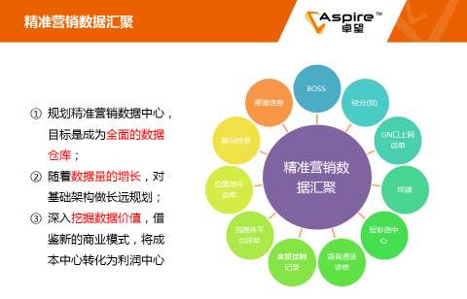
- 对现有数据资源进行全面的梳理和集中管理，实现数据资源价值的最大化，形成可管理、可评估、不断增值的数据资产；
- 对客户流量行为、历史业务行为、互联网行为等数据分类整理和汇聚规划；
- 针对4G和家宽等重点业务的对相关数据源进行梳理、补充数据来源，完善和优化数据字典；
- 集中管理热点数据维度，包括：客户基本资料、用户基本业务信息管理、账户消费信息、用户信用数据、用户通信行为数据、用户上网行为数据、用户位置信息、用户终端信息、互联网应用信息等

大数据营销规划
- 通过大数据内部应用开发进行统一规划，支撑客户进行数据采集、管理、分析挖掘，构建内部数据应用，指导和改善生产活动，提升管理效率；
- 用户画像与分群：根据用户特征、通话时长、数据流量、上网行为、用户终端等信息，制定针对精准人群的营销方案
- 热点营销：在热点时间（双11，春节，国庆等）与事件（世界电信日、世界杯），分析推出一系列营销互动；
- 用户维系：建立存量用户模型，识别离网风险高的人群的特征，确定重点维系用户策略；
- 营销效果评估：收集和分析营销活动数据，协助营销方案的效果预估，为营销方案和流程优化提供依据；
- 场景实时营销：为进行实时营销提供支持，梳理实时时机事件服务，梳理多事件源的复杂事件和时机。如：用户的账户状态变化，特定上网行为，用户的位置信息，CRM订购信息等；

精细化营销能力建设规划
为促进营销和服务时机捕获能力，加强触点传播能力，提升精准营销工作效率，针对用户、产品及内容、渠道三个重点，辅助规划精细化能力建设方案，提出营销支撑系统功能规划和优化建议，并协助提出系统功能需求。

标签库建设规划
- 建立和优化包含以下重点类型的完整标签体系：
  - 基础特征：从自然人的角度描述客户属性，以及相应的社会关系；
  - 产品需求：用户订购通信产品信息，包括参与合约计划情况，以及客户对营销活动选择的倾向性信息；
  - 业务特征：从语音、流量、短信等方面分析用户的使用情况以及呼叫圈特征；
  - 消费特征：描述用户出账收入的构成、结算收支、缴费、信用相关的信息；
  - 渠道特征：描述客户服务接触中的渠道及渠道偏好信息；
  - 终端偏好：描述用户终端使用信息及终端偏好信息；
  - 客户服务评价：从营销、维挽等角度，描述客户价值及客户对服务的满意度；
  - 位置轨迹：记录用户行动和基站使用轨迹；
  - 互联网行为：对互联网内容进行分类，描述客户上网行为偏好。
- 基于已有的客户基础信息标签库和移动互联网流量数据，建立针对用户行为、用户特征的分析机制，不断扩展和优化标签体系，并且将标签应用于精准营销活动中；
- 基于质量的标签优化：对与标签的代表性、一致性、合理性等进行梳理，发现标签的重复、冲突、分类混乱等问题并进行针对性的优化；
- 基于有效性的标签优化：对根据标签的主要参数，标签用户进行数据验证，发现已经不符合业务实际情况的模型和对应的标签，并进行重新建模和标签更新；
- 基于试用的优化：进行标签库体验和试用测试，收集分公司、运营人员意见和建议；提出标签库功能规划和优化建议，并协助编写需求和完成系统实现方案。
- 基于反馈的优化：对分公司、运营人员反馈的问题和建议进行收集整理。在此基础上，对低效标签进行优化（包括标签相关模型的优化），持续提升标签效用。
- 标签引入建议：对集团、基地标签（含客户标签和内容标签）进行梳理，提出标签引入建议，
- 协助制定本地内容信息库建设方案，并进行标签维护和优化。

内容信息库规划
- 根据营销需求，制定4G/宽带内容（业务）的识别能力规划，推动数据基础平台不断提升内容识别的范围和精确度；
- 协助制定总部内容信息库引入落地方案，结合总部内容信息库及省标签库功能，研究和提出有效的内容-客户精确匹配方法和模型，并协助提出系统实现方案；
- 规划系统能力，支持自动关联客户群对应的内容信息,支持根据实际营销需求，选取、或增加合适的营销内容信息，并发送到合适营销渠道；
- 通过挖掘用户的行为、特征数据，建立目标客户群与内容标签的映射关系；

（缺）渠道管理能力规划

- 针对渠道进行穿越体验，对新功能、活动、协同宣传内容、用户操作便捷性等进行测试，并提出优化需求，提升渠道性能，提升用户使用感知，增强渠道业务承载能力，拓展渠道功能；
- 对上线的活动进行穿越体验，从页面布局、内容框架、展示界面、视觉效果、穿越流程、功能完善、活动介绍等从用户的角度进行穿越体验，并提出优化方案，协助策划及开发人员对活动进行优化。

精准营销专题分析

4G和家宽业务专题分析
针对“4G和家宽”重点工作开展专题数据分析，及时发现运营中出现的问题，并制定针对性的解决方案。

常态化运营分析
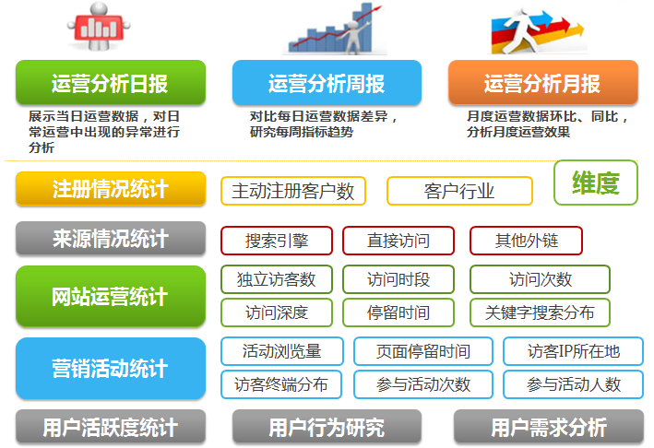

- 制定常态化分析工作制度，每月执行分析工作，按时提交分析报告。
  - 量收分析：业务使用用户数、付费用户数、收入、以及全国情况及排名；
  - 活性分析：业务产品活性、活性分布、及用户ARPU值、人均流量贡献等情况；
  - 留存分析：各业务的新增/活跃变化情况、用户留存（业务在网时长分布情况）
  - 健康度分析：各业务的投诉类型分布、涉及的产品及合作伙伴分析；
  - 分公司分析:各分公司业务发展情况、排名变化、优秀运营措施级效果等。

- 卓望将支撑进行常态化数据分析，实现数据采集，输出数据统计分析报表：
  - 运营分析日报：展示当日运营数据，对日常运营中出现的异常进行分析
  - 运营分析周报：对比每日运营数据差异，研究每周指标趋势
  - 运营分析月报：月度运营数据分析，进行同比、环比分析，分析月度运营效果

用户画像与细分
- 用户整体分析：按照固定周期对4G和家宽用户进行分析，包括：新增用户量、用户总量、用户活跃率、消费时间、消费金额、年龄分布、入网时长等；
- 用户行为分析：用户的历史登陆次数、登陆时长、访问的内容类型、消费额度、功能使用轨迹统计 、功能行为关联统计 、用户生命周期统计等纬度，为营销策略制定提供参考依据；
- 协助进行深入的专项数据分析及用户画像，进而挖掘用户的需求，并提出改善运营质量的方法和建议。

业务异常分析
- 对业务运营数据进行监控分析，观察各项运营指标的发展情况，挖掘业务运营中存在的问题，提出改进建议，在新功能或产品优化策略上线后，进行效果评估，根据业务发展情况，不定期开展专题分析，调整部署运营策略。
- 常见异常分析包括：收入异常分析、投诉异常分析、业务量异常变化分析、业务异常退订分析等。
- 分公司发展异常监测：根据不同业务的产品特征，制定专项数据纬度，每月对分公司发展情况进行数据监测，并针对发展异常的公司进行专项分析，形成分析报告和整改建议书输出。

重点场景营销策划
设计“目标客户+目标产品+营销时机”的三维营销场景，借助挖掘模型的精准定位及时捕获网络、实时位置等营销机会。

挖掘目标用户

4G终端潜客模型分析
- 通过传统的数据分析，得到4G终端潜在换机客户列表，比如基于基本属性、换机周期、消费能力、历史终端使用情况等。解析客户手机上网日志，得到当前搜索4G终端用户以及访问相关终端网页的客户列表，捕获客户终端换机时刻，综合上述两者信息，进行精细化营销。

客户流量套餐匹配模型分析
- 流量抑制性客户识别，通过模型识别流量消费抑制性客户，利用流量套餐匹配模型，实现流量套餐优先级推荐。
- 对于使用标准流量资费的用户，根据其最近结算月流量使用情况，为其匹配合适的流量套餐；
- 对于已经使用流量套餐且已超出套餐所含流量的用户，根据其超量情况，为其匹配更高层次的流量套餐或匹配合适的流量套餐叠加包；
- 对于已经使用流量套餐且流量接近流量套餐的用户，为其匹配更高层次的流量套餐，实现流量套餐优先级推荐。

客户内容偏好模型分析
- 基于对用户内容偏好的分析，挖掘产品市场发展潜在机会，提升产品价值；
- 利用用户偏好的关联，结合业务本身特性，设计数据业务产品包，为内容精确营销提供支撑。
- 本模型依据4G用户上网日志，利用基于URI的内容解析规则，得出用户在各类内容的偏好系数。通过内容偏好系数与内容偏好阈值比较，获取手机上网用户的内容偏好。
- 再建立内容分类与互联网产品的对应，最终形成用户-内容-产品三者的适配关系。

客户应用偏好模型分析
- 通过对用户访问的流量内容的类型进行跟踪监控，掌握客户互联网访问内容类型及第三方应用；
- 结合用户使用第三方应用的情况进行关联分析，以及其他消费行为；
- 深入分析第三方应用在不同用户的使用特征和同一用户使用不同应用的特征，从而给出关联第三方应用的推荐方案；

匹配内容/产品

内容/产品精确匹配
把合适的东西，在合适的时间，通过合适的渠道，以合适的方式，给到合适的人，营销的过程遵循“给需要的人最多的帮助，给不需要的人最少的打扰”的匹配原则。
按照营销的普遍理论框架，营销推广也需要解决用户的认知、了解、倾向、使用和忠诚的问题，在业务目前的发展阶段中，已经具备一定的用户规模和内容资源，营销的重点更在于如何将合适的内容推送给合适的人，如何通过各类营销活动提供用户的活跃度，因此针对业务的深度运营，做好日常的营销服务工作，与业务部门相互配合，完成业务的品牌塑造、营销推广、热点主题等执行工作是场景营销的重要内容。
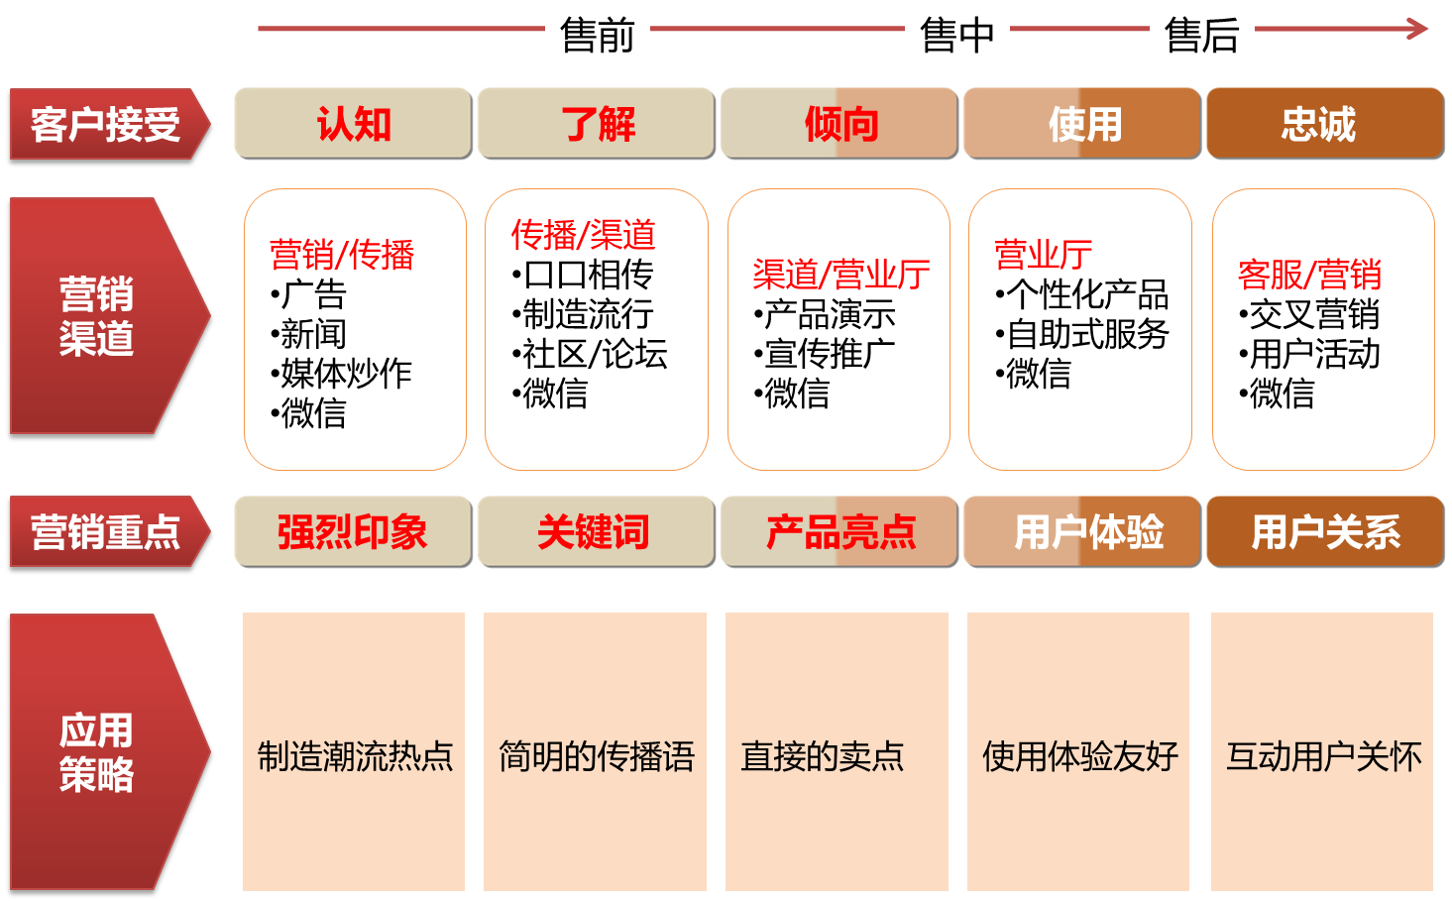

内容/产品快速分发
助制定内容信息库的应用推广规划方案；
研究内容信息库向实体、电子及第三方渠道的快速分发办法，建立内容快速发布流程，将热门内容第一时间传达到新老客户；

梳理营销时机
营销的关键时机主要包含主动服务时刻，异动干预时刻，特殊服务时刻，免服务时刻，四大类。详细分类见下表。
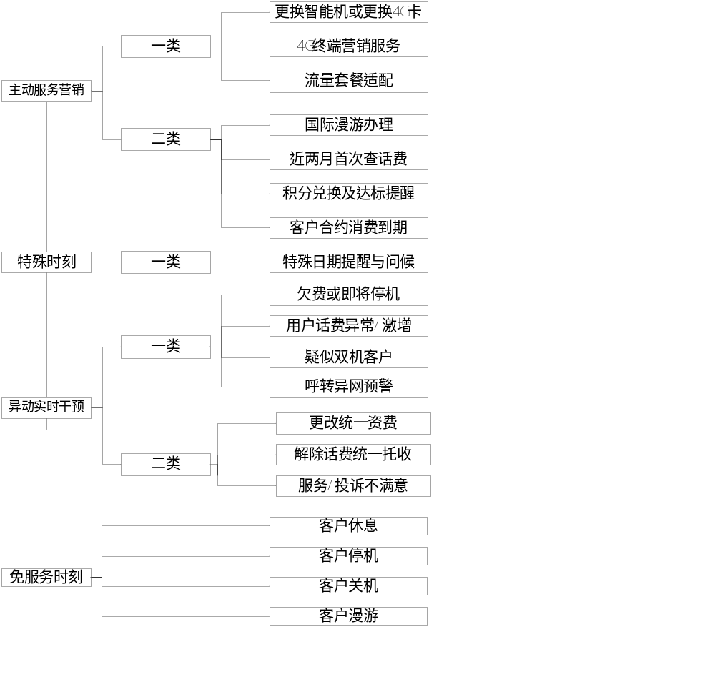

主动服务场景
1.更换智能机或更换4G卡：
（1）目标客户
系统检测本月内更换智能终端或已更换为4G USIM卡的客户，重点识别已更换为4G智能机的客户。
（2）服务要点
结合流量升舱计划，提醒客户更4G换智能机后的流量资费推荐和原有资费升舱推荐；
结合MM商场等开展应用软件安装和使用；
根据终端情况，提示定制终端售后服务等。
2. 换机周期提示更换手机（4G终端为主）
（1）目标客户使用功能机且月均消费符合主流终端政策、且未捆绑同类活动，或者使用非TD的智能机12个月以上、且未捆绑或捆绑即将到期。
（2）服务要点
结合终端营销资源，引导客户更换TD智能机，重点推动客户向４G迁移。对于２G客户，优先向４G迁移，其次向３G迁移。
3. 流量超标（含流量套餐包超标）
（1）目标客户
当月套餐外流量费用超过30元，或者无任何套餐（没有开通可选包也不是融合产品）但当月累计上网费>=10元的用户；或有流量套餐包，但是当月使用超过所含流量80%以上（以上阀值可调）
（2）服务要点
优先推荐客户订购升档流量套餐，其次推荐订购流量加油包（有条件的公司可重点推荐弹性套餐包，对客户因无套餐产生的流量费用进行优惠）。
可结合流量升舱计划（上文），针对智能机客户统一推荐新升舱服务计划。
4.客户星级或VIP升级变动
（1）目标客户
客户星级身份升级或VIP身份升级
（2）服务要点
明确告知客户可享受的差异化星级服务内容，引导推荐客户参与俱乐部活动，并可结合营销资源有重点地向客户推荐终端优惠购机（4G终端）、积分优惠兑换等活动。
5.国际漫游办理
（1）目标客户
实时开通了国际漫游的高星级客户
（2）服务目标
推荐国际漫游流量包、国际漫游拨号设置及资费、机场贵宾服务等内容。
6.近两个月来首次查询话费
（1）目标客户
近两个月来首次查询话费的高星级客户
（2）服务要点
了解客户查询话费的原因，推荐定制话费或流量提醒服务；结合客户消费情况进行套餐适配或进行流量升舱。
7.积分兑换及到达积分兑换标准提醒
（1）目标客户
高星级客户积分累计达到5000分（阀值可调）且半年内无积分兑换记录的客户。
（2）服务要点
引导客户了解积分，并开展积分兑换，培养积分兑换意识和习惯。
8. 客户合约消费到期
（1）目标客户
参加营销活动即将到期或已到期的高星级客户
（2）服务要点
进行活动到期提醒或结合当期开展的营销活动推荐新的营销活动，重点推介智能终端合作计划、智能终端优惠购机、流量升舱等营销活动。

案例说明：
整合要求：从数据源中获取本省用户号码、所处位置、进入时间、离开时间、维持时间，根据以上信息分析用户在特定时间进入的特定场所，进而根据该位置的特性（电影院、网吧、超市等）及历时，判断用户的兴趣及消费习惯（电影、音乐、娱乐、饮食、购物、服装、数码等）。
场景说明：A用户在5月1日的晚19：00进入位置C（重庆路万达影院），22：00点离开位置C（重庆路万达影院），历时3小时，那么我们为用户A的喜好属性中的影视偏向指数+1，5月2日，用户A在下午15：00进入位置D（红旗街欧亚商都），16：00离开位置D（红旗街欧亚商都），那么我们为用户A的喜好属性中的购物偏向指数+1。经过一定时间的累积，我们可以得到用户A的较为准确的喜好列表。

异动干预场景
1：客户欠费或即将停机（单通单停）
（1）目标客户
已发生欠费单通单停或即将停机的3星及以上客户。
（2）服务目标
外呼客户向其推荐并开通话费信用透支服务，并引导客户办理易充值业务，鼓励客户银行卡绑定缴话费。
2：用户话费异常/激增
（1）目标客户
个人账单费用较前三个月平均升高30%（剔除由于开通家庭套餐且是付费主账户）。
（2）服务要点
分析客户消费结构，向客户推荐适配套餐，实施流量升舱或者推荐升档套餐

3：双机客户
（1）目标客户
客户符合公司的双机客户四类模型中的任何一个模型:异常呼转模型、双模手机模型、异网关联度模型、通信圈模型。
（2）服务要点
了解客户使用双机的原因，引导客户更换或使用4G智能终端，向客户推荐家庭套餐计划、固移捆绑的家庭宽带，并可结合其他营销资源进行优惠推送。

4：呼转异网预警
（1）目标客户
统计中高端号码呼转异网号码累计次数，连续2天呼叫转移的客户。
（2）服务要点
了解客户呼转异网的原因,对双机客户进行挽留,对由于网络原因的要报市公司市场部转工维部处理，对由于竞争对手在集团单位的统一政策，应及时汇报上报市场集客等部门进行跟进

5：资费超标或资费使用不足
（1）目标客户
客户现有资费中语音或消费使用不足所含的50%或超过80%以上的客户
（2）服务要点
针对存量客户，根据客户的语音和流量消费情况，重点推广流量升舱计划的新的3/4G资费，特别是原有的全球通88系列套餐客户，可用升舱计划的新资费进行统一推广。

6：客户更改全网统一资费
（1）目标客户
更改全网统一资费的3星及以上中高星级客户。
（2）服务要点
了解客户更改套餐的原因，对于因资费疑问的及时沟通和服务。

7：客户解除单位托收
（1）目标客户
办理单位托收或者解除单位托收的中高星级客户。
（2）服务要点
了解解除托收的原因，营销推荐客户解除托收的话费缴纳方式（如个人银行卡代缴等）。

8：服务不满意客户
（1）目标客户
双向评价系统显示对电话经理服务不满意的客户；营业厅短信评价系统显示对营业厅服务不满意的客户；投诉客户回访（或短信评价）显示对投诉处理不满意的客户。
（2）服务要点
了解和收集不满意的原因，为后期工作提供借鉴和指导。

案例说明：

用户位置轨迹变化信息
数据来源：大数据平台
整合要求：从数据源中获取本省用户号码、所处位置、进入时间、离开时间、维持时间，根据以上用户位置信息的变化轨迹及变化频率，对照公交路线、轻轨路线，判断出用户为公车用户、私家车用户、轻轨用户、出租司机、公交司机等。
举例说明：A用户在5月1日的早8：30进入位置C，8：40进入位置D，8：50进入位置E，9：00进入位置F，而位置C->E的变化路线与**号公车路线正好符合，且用户的位置变化频率只是集中在某几个时段，如早晚，那么我们在用户的行为特征中的公车偏向指数中+1；如果用户的位置变化路线与公车路线不重复，且变化频率只是集中在某几个时段，那么我们可以在用户的行为特征中的私家车偏向指数中+1；如果用户位置变化非常频繁，一天24小时基本有一半或者1/3时间在变化，且与公交路线有时重合有时有差别，那么我们可以判断用户为出租车司机；如果用户位置变化路线与公车路线完全重合，且重合次数很多，那么我们可以判断用户为公交车司机。

特殊时间场景
1.特殊日期提醒与问候
（1）目标客户
① 公众节假日提醒：所有高星级客户。
② 个性化特殊日期提醒与问候：留有客户或亲情号码生日或进行过个性化日期定制的高星级客户。
（2）服务目标
主动问候客户，并可推动生日流量免单、假日优惠等惊喜服务内容。

以下为案例说明：
数据来源：大数据平台
整合要求：从数据源中获取本省用户号码、所处位置、进入时间、离开时间、维持时间，根据以上信息，对照某些特定活动的时间、地点，可以判断出对参与该特定活动的用户，进而得到该部分用户的喜好。
举例说明：兰州体育场在5月1日晚20：30举行某歌星的演唱会，24：00结束，那么在19：30进入该位置且24：00后离开该位置的用户，我们可以判断为参加了该场演唱会，那么我们就在用户的喜好中的音乐偏向指数中+1，通过各种活动与位置信息的匹配积累，我们可以得到用户的较为准确的喜好列表。

免打扰场景
1.客户休息：指客户上个月80%的每日首次通话时间以前的时间。
2.客户漫游：指客户产生漫游记录的时间。
3.客户关机：指客户手机处在关机状态。
4.客户停机：指客户手机处在停机状态。
案例：
1. 用户短信收发行为
数据来源：用户信息采集平台
整合要求：从数据源中获取本省用户号码、用户设置的短信中心号码、短信提交次数，找出短信中心号码设置不符合要求的用户号码及相应的短信发送次数，后续可以主动呼叫或者发送短信对用户A进行告知修改，或者采用技术手段主动为用户修改。
2. 用户呼叫行为
数据来源：用户信息采集平台
整合要求：从数据源中获取拨打特点号码的用户群。
3. 用户呼转行为
数据来源：用户信息采集平台
整合要求：从数据源中获取本省用户号码、用户设置的呼转号码、呼转的方式、一定时间段内设置呼转的次数，我们可希望以从中找出对呼转有需求的用户。
4. 用户开关机行为
数据来源：用户信息采集平台
整合要求：从数据源中获取本省用户号码、关机时间点、相邻一次的关机开机时间差，我们希望可以从中找出用户习惯关机的时间段。

4G客户运营应用场景设计
家庭宽带业务运营应用场景设计

4G客户营销方案设计
家庭宽带营销方案设计
4G客户营销评估报告
家庭宽带营销评估报告

场景营销方案策划

4G终端推荐场景案例
营销目标
终端引领一直是运营商很重要的用户发展手段，如今通信市场已正式进入4G高速移动互联网时代，而现网中还有大量的2G、3G存量用户。通过增加对4G终端潜在换机用户的精确识别帮助运营商正确引导用户，完成终端换机推荐，实现提升流量目标，同时让各合作终端厂商的终端都能够被推荐给对其感兴趣的用户，是现在需要分析解决的问题。
方案概述
4G终端推荐通过终端信息获取、用户画像、终端参数与流量分析、终端算法推荐等流程手段可提供对4G终端潜在换机用户的精确识别及4G终端推荐结果查询两大功能。
4G终端推荐精准分析可通过几种识别方式对用户进行筛选，将适合推荐的人群展现出来：
“用户兴趣人群化”识别：基于用户业务使用习惯，兴趣分类及流量数据业务监控进行用户群筛选画像，圈定终端推荐适配人群。
“购买事前动作”识别：基于用户通信行为和上网行为进行分析，通过用户流量使用行为变化，APP使用行为变化、特定网站上网行为变化等筛选潜在换机用户。
“终端偏好”识别：基于用户通信消费能力、交往圈、用户位置、上网行为、终端搜索行为、终端参数配置爬取等匹配用户适配终端。
4G终端推荐结果查询可以查询到历史推荐列表，查看当时具体推荐终端型号及用户数规模；同时还可对推荐结果进行效果评估，从终端型号、用户群、区域等维度对历史活动进行分析评估推荐效果。
详细方案
- 建立用户对4G终端偏好的画像
通过用户分类判断条件将用户按照兴趣进行人群化分类，剔除掉已在用4G终端用户，分析客户的基础信息、消费能力及终端使用情况。使用潜在用户换机识别模型挖掘剩余用户中现有终端的生命周期及对终端需求的变化，识别定制终端潜在客户。
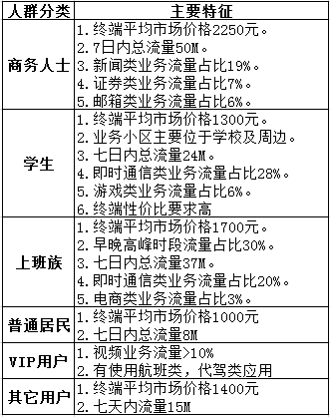
- 推荐引擎组合算法
1）基于用户业务偏好推荐算法
统计单用户各大类业务的日均流量和每款待推荐终端平均单用户各大类业务的日均流量。例如：
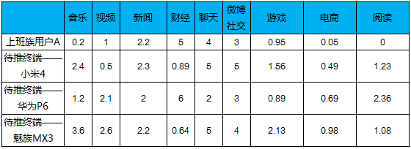
使用pearson相关系数的方法，用户A与小米4终端用户的相似度可以用如下公式来表达。代表用户A每天各大类业务的平均流量。P代表各项业务的集合。
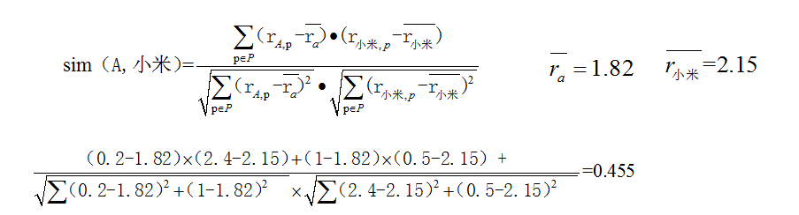
得到计算结果：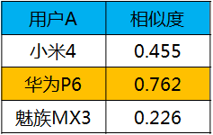
推荐策略：用户群体业务喜好相似度最大；
排名规则：按相似度由高到低排序 。
2）基于终端性价比推荐算法
为了对现有用户的终端以及将要推荐的终端进行评估，故选取了决定终端性能的重要参数和终端价格评估待推荐终端，求出性价比参数CP。
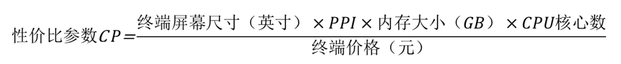
以部分现网流量top终端为例，求出其性价比参数CP并对终端按高中低性价比的不同进行分类。
- CP>20的终端，我们称为高性价比终端。
- CP<10的终端，我们称为低性价比终端。
- 10<CP<20的终端，我们成为中等性价比终端。
推荐策略：推荐高、中性价比以及高价低性价比终端。
排名顺序：按性价比参数由高到低排序。
3)基于终端流量预测值推荐算法
屏幕尺寸，屏幕占比，电池容量，CPU性能、内存、是否支持4G这些参数的提升都会促进用户流量的增长。其中屏幕是最重要的促进因素。
推荐策略：推荐预测值大于用户现流量值50%以上的终端。
排名顺序：待推终端按流量预测值由高到低排序。
- 通过模型计算，生成最终推荐
4G终端推荐分析经过前面的一系列算法计算会生成一份初始推荐结果，使用用户终端偏好分析模型，通过数据挖掘算法，从价格、品牌、功能三个角度对客户的终端偏好进行深入分析，借助训练模型，得到决策树规则集。通过决策树规则集输出终端价格，终端品牌，终端功能数据，对挖掘输出的潜在购机用户进行购机营销，并根据营销反馈结果迭代训练模型，实现机器学习。
决策树算法说明：
- 对现有用户进行数据筛选，提取有终端价格需求数据的用户相关信息，并将用户群随机拆分形成训练集和检验集。
- 训练集和检验集可依据决策树效果交叉检验。
- 目标集为待挖掘用户的群体，该群体用户有模型所需的相关信息，但终端价格偏好未知。
- 结果集由目标集输入检验后的决策树，得到用户群的WLAN需求。
- 根据结果集的数据制定营销方案，将营销反馈数据重新检验，迭代训练决策树规则，实现系统闭环。

个性化4G套餐推荐场景案例
营销目标
随着运营商提供的套餐方案越来越多，套餐内提供的产品种类繁多，每种产品的适用条件又不尽相同，用户往往不能清楚的知道自己应该使用哪一种套餐；新的套餐也因为宣传手段有限，无法及时通知到最适合的用户。通过个性化主套餐推荐，及时的推荐用户新的套餐或者建议升级主套餐，最大限度地保有存量用户，在稳步提高收入的同时，更能有效的提升用户感知，降低用户维系的成本。
方案概述
首先，基于大数据中心的数据挖掘分析能力，分析并预测出用户下月对各类产品的实际需求；其次，根据用户现在使用的套餐，分析匹配程度；第三，分析现有的所有套餐产品，分析出最合适的主套餐；第四，分析用户的“月保底消费叠加规则”，滤除 资费中大部分是保底消费的用户；第五，输出需要升级主套餐的用户以及推荐的目标主套餐产品。
详细方案
- 预测用户下月对主套餐内各种产品的需求
根据用户使用本地通话、长途通话、流量、WLAN、短信、彩信等产品的实际数据，分析出用户使用每一种产品的历史变化趋势，通过产品使用量预测模型，推算出用户下个月对每种产品可能的需求量。主要使用的算法：
其中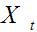表示在t时刻的收入值，类似表示在t-1时刻的收入值，t值可以根据获取值的情况，可以取时、天、周、月等值，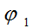是自回归参数，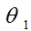是滑动平均参数，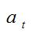为残差。
定阶：以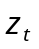表示为序列真值，为根据模型阶数(p,q)得到的估计值。利用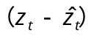在不同阶数下是否显著来判断模型阶数。为此引入残差方差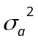。
=模型的剩余平方和/(实际观察值个数-模型的参数个数)，模型的剩余平方和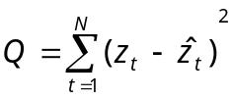，实际观察值个数=N-自回归阶数，对于ARMA(p,q)为
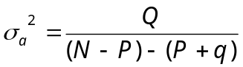，利用σ_{a}²的变化规律，确定模型阶数。
随着模型阶数的增大，分母减小；分子在不足拟合时，一直减小，速度较快；过拟合时，分子虽减小，但速度很慢，几乎不变。σa2取决于分子、分母减小的速度。在不足拟合时， σa2一直减小；过拟合时，σa2却增大。选择σa2的最低点为模型的最优阶数。
参数估计：共有(p+q+1)个待估参数ϕ₁,ϕ₂,…,ϕ_{p}与θ₁,θ₂,…,θ_{q}以及σ_{ε}²，其估计量计算步骤及公式如下：
第一步，估计ϕ₁,ϕ₂,…,ϕ_{p} ，利用如下方程组
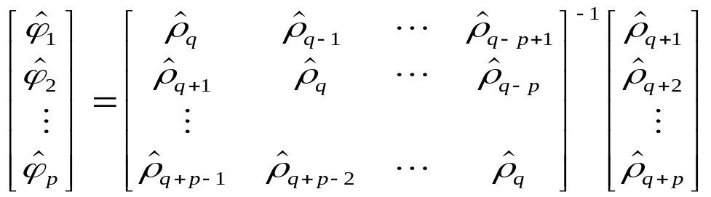
是总体自相关函数的估计值，关于ϕ_{p}的计算可参照AR(p).
附AR(p)模型参数的最小二乘估计法:
假设模型AR(p)的参数估计值已经得到，即有
残差的平方和为：
所要求的参数估计值是下列方程组的解： 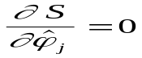，即
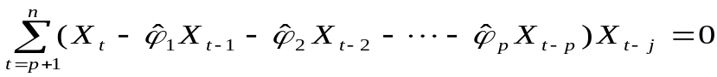，j=1,2,…,p。
解该方程组，就可得到待估参数的估计值。
第二步，改写模型，求θ1,θ2,…,θq以及σε2的估计值，将模型
改写为：
令，于是上述方程改写为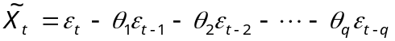，构成一个MA模型。按照估计MA模型参数的方法，可以得到θ₁,θ₂,…,θ_{q}以及σ_{ε}²的估计值。
附MA(q)模型参数的矩估计法：
将MA(q)模型的自协方差函数中的各个量用估计量代替，得到：
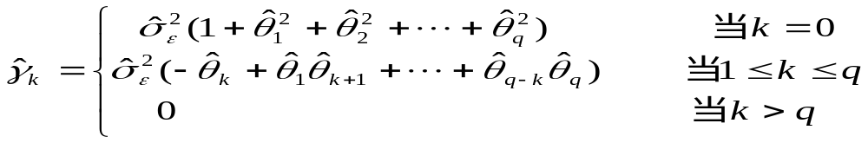
首先求得自协方差函数的估计值，上述方程是一个包含(q+1)个待估参数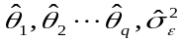的非线性方程组，可以用直接法求解。
对MA(1)模型的直接法为：
对于MA(1)模型，上述方程相应地写成：

于是有解：
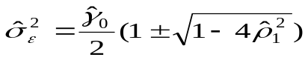，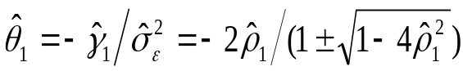
由于参数估计有两组解，可根据可逆性条件|θ₁|<1来判断选取一组。
检验：由于ARMA(p,q)模型的识别与估计是在假设随机扰动项是一白噪声的基础上进行的，因此，如果估计的模型确认正确的话，残差应代表一白噪声序列。
如果通过所估计的模型计算的样本残差不代表一白噪声，则说明模型的识别与估计有误，需重新识别与估计。
在实际检验时，主要检验残差序列是否存在自相关。可利用χ2检验来检验是否拒绝残差序列为白噪声的假设。
最终得出每一个用户下一个月使用各种产品的预测情况，例如:
本地通话：200分钟
长途通话：100分钟
漫游通话：50分钟
流量：500MB
WLAN：60分钟
短信：50条
彩信：10条
139邮箱：是
- 分析现有套餐的匹配度
按照不同产品符合程度的加权算法，得出用户现有套餐组合产品的符合程度得分。
确定分类指标中的子指标得分权重，用变异系数权重法找出三因子的权重系数；算法如下：
为了消除各项评价指标的量纲不同的影响，需要用各项指标的变异系数来衡量各项 指标取值的差异程度。各项指标的变异系数公式如下：
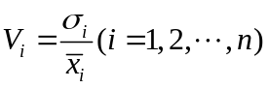
式中：是第项指标的变异系数、也称为标准差系数；是第项指标的标准差； 是第项指标的平均数。
各项指标的权重为：
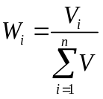
计算各指标的最大值和最小值；
使用最大最小规格化法对指标数据进行标准化，得到标准化指标index，具体计算公式：
设指标的最大值为a_max，指标的最小值为a_min，则
标准化：index=（当前值-a_min）/（a_max-a_min）
计算应用偏好得分score:
score(n)=index(1)*weight(1)+index(2)*weight(2)+index(3)*weight(3) ...index(n)*weight(n)
index(1)： 第一个指标值
weight(1)： 第一个指标值的权重
index(2)： 第二个指标值
weight(2)： 第二个指标值的权重
index(3)： 第三个指标值
weight(3)： 第三个指标值的权重
...
index(n)： 第n个指标值
weight(n)： 第n个指标值的权重
- 根据用户的“月保底消费叠加规则”，滤除不建议再推荐升级主套餐的用户群。
结合用户近三个月出账费用的稳定性及规模（X），假定参加某活动A需要添加保底Y1且活动A将产生消费额Y2，用户参加活动A前已有保底消费规则Y，系统判断Y+Y1+Y2<X*90%，如果满足则向用户推荐活动A，否则不推荐。

个性化应用推荐场景案例
营销目标
在流量时代，业务部门需求与大数据紧密关联，利用大数据推动运营流程转变、推动商业模式变革。个性化应用正是形成以大数据分析驱动的智能营销闭环管理流程，实现营销策划的精细化和智能化，助力电信运营商提升4G用户流量规模。
方案概述
产品从应用安装使用的对象，即从用户方面入手，活性分析得出用户热门应用，实现自动推荐；其次对全量用户通过协同过滤筛选后再从中挑选出4G用户（4G用户口径：使用4G终端、开通4G套餐、4G流量包），给予个性化的应用推荐；对推荐结果进行多维度的效果评估，通过安装应用、监控应用的使用来推动用户的流量提升。具体实现功能包括：用户业务偏好分析、应用活性分析、应用使用特性分析、协同过滤算法、营销效果多维分析。
详细步骤
1.用户应用偏好分析
基于DPI流量话单（HTTP话单或通用话单）中计算的应用访问量、访问时长、访问流量等多维度的指标，通过一系列规则计算得出用户对其所已使用过应用的偏好得分。
2.应用活性分析
应用活性分析从静态和动态视角对已识别应用的用户保有率、流量保有率等关键指标进行统计，评估应用的用户粘性和对流量提升的作用。
应用活性分析的用户样本是各月的应用‘新装用户’，分析周期为3个月。即在2015年1月统计出各个应用的新装用户后，分别从静态视角和动态视角对相关指标进行统计。其中，静态视角主要关注第N月新装用户在第N+3月的用户保有率和流量保有率指标现状；动态视角主要关注‘增幅’类指标，以及流量保有率和用户保有率等指标在分析周期内的变化趋势。
3.应用特性分析
系统通过最佳推荐应用分析提供默认的最佳推荐应用列表。最佳推荐应用列表产生的原则是：
根据静态活性分析结果，分别选取用户保有率和流量保有率TOP30的应用，取并集同时去重；根据动态活性分析结果，分别选取用户保有率增幅和流量保有率增幅TOP30的应用，取并集同时去重；
针对最终选取出的应用中，判断应用使用类型，过滤出户均流量‘上升型’的应用。如果过滤出的应用数量不足30个，则选取用户保有率最高的应用进行补全；如果过滤出的应用数量大于30个，则选取用户保有率最低的应用进行过滤；
目前主要参考新装与存量用户的户均流量变化趋势对比来选择最佳推荐应用，后续可叠加指标和判定规则，采用户均访问量、户均流量组合判断的方式来选定推荐推荐应用且判定规则可由用户选择或配置
4.协同过滤算法
1）协同过滤算法用于基于用户相似度或应用的相似度来分析和圈定目标推荐用户。它的实质是根据用户对应用的偏好度，利用相似度算法生成用户相似度矩阵和应用相似度矩阵，计算出用户对被推荐应用的偏好度，根据这个偏好度来确定各应用的目标推荐用户。
2）相似度矩阵计算得出后，可通过设定固定数量的邻居或基于相似度门槛来过滤邻居用户或邻居物品。根据经验，用户相似度矩阵计算量较大、物品相似度矩阵计算量较小；此外，余弦相似度和皮尔逊相似度算法是最适用于相似度矩阵计算的2类算法
3）目标用户二次过滤功能主要用于当协同过滤后得到的推荐用户规模较大时，可根据上述指标进行过滤，缩小用户规模
4）对筛选出的用户再次过滤，只取出4G用户。（4G用户口径：使用4G终端、开通4G套餐、4G流量包）

营销场景评估和优化
- 场景收集整理：每月梳理整合运营工作中可以固化为运营场景的内容；梳理收集的分公司的优秀场景，并挑选整理出可以全省经验分享的场景。
- 场景输出：定期制定并优化运营场景输出模版，实现各类场景按统一模版输出。
- 场景固化：协助在支撑系统中完成全省统一执行的运营场景的固化，包括目标用户配置、推送内容选择、触点渠道选择、效果评估配置等设置。收集分公司对场景运行的建议方案，配合分公司完成对部分场景的个性化设置。
- 场景运营效果分析：每月提取全省各类运营场景活动执行数据，分析各场景配置及执行情况，对运营场景执行效果分析原因，提出场景持续优化建议方案。
- 运营场景优化：收集分公司场景使用问题，提出支撑系统优化方案，并协助跟进至问题解决。
- 运营场景推广：研究运营场景各类触点渠道应用效果；拓展新的推广渠道，协助推进运营场景与地市本地常客系统的对接，强化运营场景在实体渠道的推广。

事件分析与专题优化（缺）
应对突发事件和领导关注事件，开展专题分析，及时响应运营过程中出现的问题，提出应用
流程优化方案。

突发事件分析

领导关注事件专题分析

应用流程优化方案

精准营销运营支撑
优化营销体系，持续运营，全面保障线上线下触点传播执行到位
2、3、协助开展营销监控工作和营销评估优化工作，全面保障线上线下触点营销执行到位。
4、开展大数据及精确营销培训，帮助分公司提高精确营销认识，推进系统平台和工具的应用，提高生产力。

营销标准体系优化
协助优化、建立健全营销标准化体系，提升触点营销能力。基于平台运营机制，建立日常运营管理流程并执行，以保证平台的日常运转。包括：建立日常运营管理体系、建立多样化营销体系。

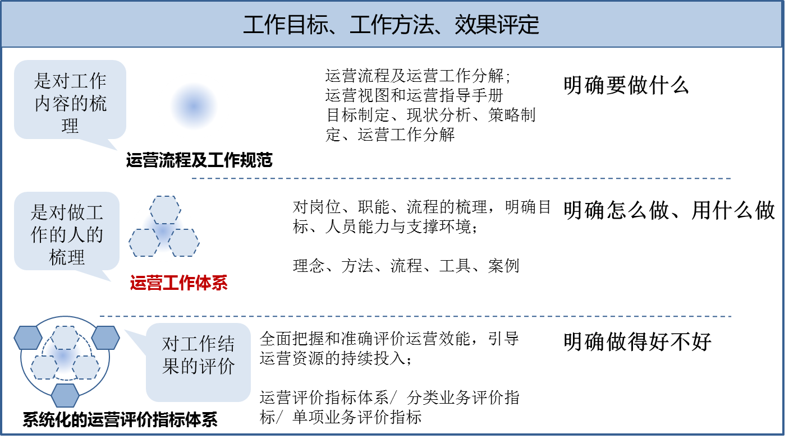

建立日常管理体系
- 制定业务规范并监督执行。
- 制定《日常运管规范》，明确营销资源申请、审批、投放流程及要求；营销活动策划、申请、审批、上线、运营、分析、监控全流程及要求；内外部合作谈判、申请、审批、上线、运营、分析、监控全流程及要求；日常内容运营、数据分析、客服支撑、日常拨测等服务标准及要求。
- 监督确保业务规范中各环节按要求执行。
- 根据业务规范，明确运营工作岗位及资源配置需求，保证资源到位。
- 优化运营管理系统，为业务运营管理工作提供相应的支持服务，提升运营效率。
- 建立定期沟通及汇报机制
- 加强与移动项目接口部门的日常沟通，实时传递业务信息，所有功能策划、活动策划及时确认。
- 每周定时向移动项目接口部门汇报工作进度，并输出项目周报、月报。
- 加强对本地团队的培训工作，定期从总部派遣培训师现场培训，提升本地团队的业务能力。

建立多样化营销体系
建立围绕自有渠道与互联网渠的全面营销体系，进行交叉营销+圈子营销+论坛营销+搜索引擎推广。
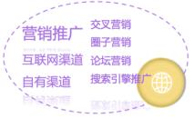

利用互联网与自有渠道
- 互联网渠道：
软广告扩品牌知名度
通过知名互联网门户、论坛贴吧、搜索排名、百度文库等渠道投放
应用商场针对性营销
通过MM、安卓、91助手、安智、机锋等应用商场的投放云广告
微信、微博圈子营销
开通官方微信、微博，组建运营团队，通过社交平台提高产品知名度。
- 自有渠道：
短信营销：提取目标用户短信告知
触点营销 ：挂机短信等触点营销
网厅、掌厅、短厅门户：网厅广告位及活动专区 、WAP内置掌厅、增加短厅下载
飞信：弹窗信息、机器人推荐
MM\139邮箱：Pushmail推送、置顶邮件推广、MM商场推广
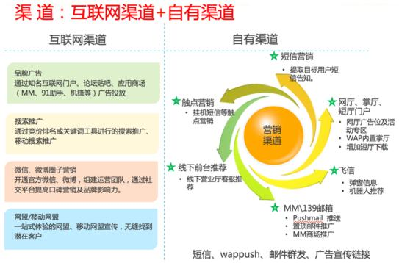

开展多形式的营销

- 交叉营销
整合移动自有营销资源与外部互联网渠道资源，提高用户渗透率，降低营销成本，提高利用率。
移动自有：139说客、MM开发者社区、和游戏开放平台、飞信、139邮箱等等
外部渠道：微信、微博、论坛等等
- 圈子营销
建立客户飞信群，QQ群、微信群等, 市场开发到一定阶段，建立客户飞信群，把潜在客户邀请进来，一方面可以及时沟通平台产品使用过程中的常见问题，另一方面，让客户互相影响，促进实际使用率的提高;群管理员的重要性，需要及时解决客户问题，并经常性发起话题，保持群的活跃度。
- 搜索引擎推广
巧用百度、360、soso等搜索引擎推广工具，通过关键词广告，可以有效吸引产品的潜在客户点击广告，其中的一部分会最终转化为产品的使用客户；另一方面，通过百度等网站推广，不仅可以吸引客户直接使用产品，对本身的品牌推广也起到良好的促进作用。
- 论坛营销
活用论坛、知道、百科等网络推广的润滑剂
优点：成本低，并由于其中立的立场获得客户信任
增加产品在百度、搜索引擎平台的信息录用量，间接起到市场开拓作用
即可能直接吸引部分潜在客户，也会起到间接提高付费广告效果的作用
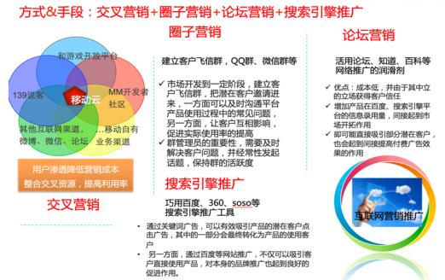

营销分析与策划支撑
协助开展营销分析及策划工作，并提供分析策划方案，以及营销目标用户清单。

自有业务营销策划支撑

整体营销策划
完成音乐、游戏、阅读、视频、动漫等重点数据业务的日常运营分析支撑、发展异常监控，投诉异常监控，营销活动支撑、产品优化建议等，按季度，月度制定业务发展计划，并确保重点数据业务健康发展，结合地市发展目标及业务量收制定相应业务收入指标。确保重点数据业务健康发展，顺利完成全年业务收入指标。
重点数据业务包月用户拓展及点播内容量收工作，协同分公司带动包月用户规模提升，协同新渠道，热门业务内容撬动用户点播，提升包月用户留存，完成重点数据业务年收入及用户拓展目标。
重点业务竞品分析及对用户数、收入影响研究：每月针对音乐、游戏、阅读等自有业务竞品进行分析，以及移动用户使用自有产品及竞品的情况分析，为下阶段营销重点及决策提供依据；
定期寻找市场上的竞争产品，挑选同类产品进行解剖分析。整理竞争产品的功能规格；并分析规格代表的需求，需求背后的用户和用户目标；分析竞争产品的功能结构和交互设计，从产品设计的角度解释其优点、缺点及其原因。同时关注并收集业界先进运营方向，创新营销方式，通过研究运营商、互联网企业等优秀运营策略，完成竞品分析报告、新举措可行性报告等，开展调研，为下阶段引入运营新方法和营销方案提供支撑。
通过对整合运营工作经验进行沉淀，对分公司优秀运营经验进行收集与整理，固化为精品业务运营场景，并支持在VGOP上完成运营场景配置，实现对全省统一的常态化运营工作实现系统自动化的看管，提升执行效率及成功率。
与业务部门的显性营销不同，在业务的运营过程中，如何围绕用户体验优化业务流程和交互功能，完善与开放部分业务数据，按照“数据也是业务的一部分”、“基于用户行为的互动营销”将渠道的功能与数据进行梳理与整合，在VGOP平台隐性营销的方法上，通过对用户渠道行为数据的分析，设置合理的触发条件，基于用户行为开展营销活动。
社交类应用是互联网与无线互联网的发展趋势，如何与自有设计类业务如飞信、139说客融合，如何与第三方外部应用融合，如人人网、开心网的融合，将彩铃的互动功能成为开放的功能接口，使彩铃成为用户在社交网站中重要的个性标识，成为扩大朋友圈的有效通道。
以用户为中心的互动功能的加强，是提升用户渠道粘性，加强用户活跃度的重要方法，让用户在内容中流转、让用户在功能间流转，让数据业务成为用户构建于加强关系交互的重要工具。
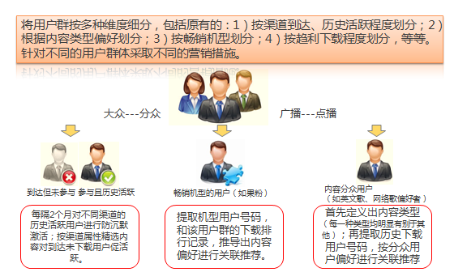

4、根据重点数据业务特征，建立高效的内容采集、可靠的内容审核机制，根据用户偏好分析，整合音乐、视频、阅读、游戏、动漫、热门软件等业务及应用，精细化的推送，进一步提升业务的规模及活性。

咪咕音乐营销策划
协助推进音乐类产品创新；同时结合重点节假，网络热门话题等收集并编辑音乐类、娱乐类内容信息，开展音乐类线上内容运营，促进用户使用，进一步提咪咕特级会员规模。
认知、识别和获取音乐用户，准确识别潜在用户群，帮助业务有效获取潜在用户群。
- 目标：
- 准确定位潜在用户群，发现市场机会；
- 分析不同用户群的业务特征，提供营销建议；
- 扩大用户规模；
- 实现目标的数据和分析：
- 数据:用户彩铃业务订购、取消日志、用户终端IMEI信息、用户客服投诉、咨询日志、用户BOSS消费属性等；
- 分析:客户端分析、新增用户分析、用户细分；
- 应用：目标销售；
- KPI：登录用户数、成功登录用户数、访问用户数、使用用户数、收费用户数、业务收入、下载量、点击条数。
- 创造价值的行动：
- 创建潜在用户的细分模型；
- 创建潜在用户业务分析流程；
- 建立使用定价系列。
- 效益：
- 潜在用户：准确识别潜在用户群，帮助业务有效获取潜在用户群；

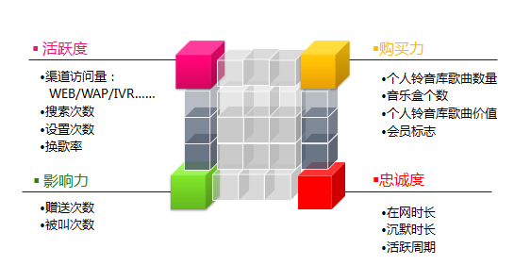
- 对高价值客户进行回访，促进用户使用，进一步提咪咕特级会员规模。
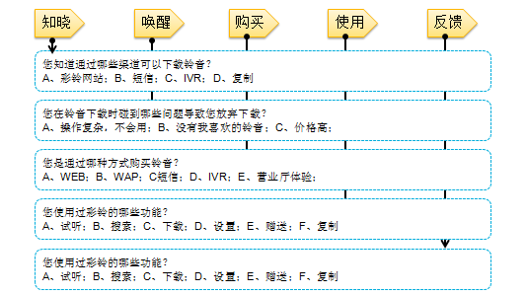
卓望案例：北京移动音乐产品深度运营支撑服务
在北京移动音乐产品深度运营支撑服务中，基于音乐DNA对用户需求偏好的分析、内容属性的标识、增加用户好友，点评功能，在查询特定号码的彩铃时可以查询历史彩铃，并且可以了解这些彩铃被听到的次数，让用户不仅了解到彩铃的订购次数，更能够了解到彩铃的传播此时，不仅可以完成自己订购、更新彩铃的操作，能更够了解到自己的朋友对铃声所做的更新，能够让彩铃成为用户在手机和互联网上进行SNS沟通交流中一个重要的传播渠道。
渠道是用户使用音乐内容的重要触点，是面向用户营销推广的媒体、是用户的服务平台、是用户互动的工具。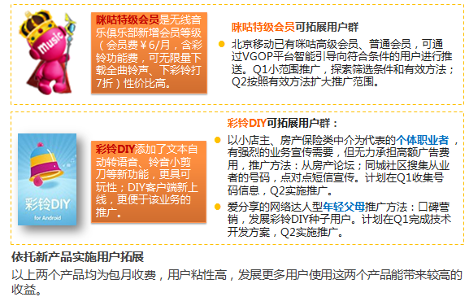

卓望案例：中国移动河南省公司咪咕特级会员流程及宣传推广优化
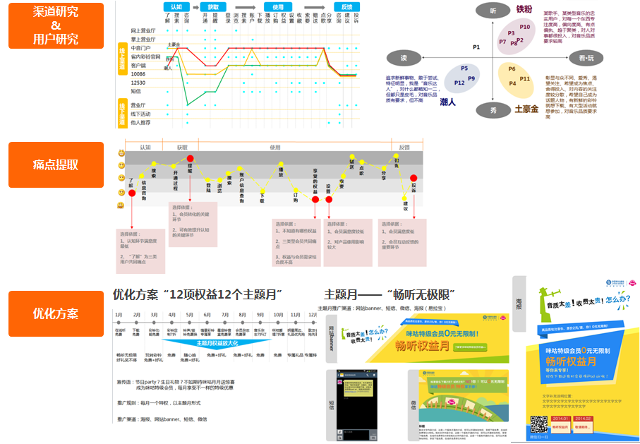

咪咕游戏营销策划
完成提升游戏大厅，游戏玩家用户规模，依托热门手游，单机游戏内容，提升游戏用户活性。协同各地市创建及运营本地游戏玩家用户交流QQ群，并协助策划同城交流活动，带动本省游戏用户产品体验感知。
设法促进或改善游戏用户体验，提高游戏用户活跃度。
- 目标：
- 增加用户使用量；
- 提升用户体验、增加用户粘性；
- 提升用户ARPU值；
- 实现目标的数据和分析：
- 数据：登陆次数、使用量（点播、直播、下载）、信息费、业务行为、业务点击分析；
- 分析：业务使用情况分析；
- 应用：交叉销售；
- 指标：细分组标识及细分组的特征描述；
- KPI：登录用户数、成功登录用户数、访问用户数、使用用户数、收费用户数、业务收入、下载量、点击条数 ；
- 创造价值的行动：
- 对用户进行交叉销售，提升用户的业务订购量；
- 增加用户的粘性；

- 效益：
- 提高老用户活跃度；
- 改进用户体验，促进用户业务使用、培养用户业务使用习惯；
- 扩展业务多样性、提升客户的收入

咪咕阅读营销策划
协助开展阅读重点包月产品运营，协同基地书券资源自主联合第三方渠道能力开展合作，带动书券利用率，协同分公司开展年度营销评优等酬金活动提升阅读用户客户端下载规模，深化阅读用户产品选购。
- 目标：
- 增加阅读业务的使用黏性；
- 提高用户的忠诚度；
- 发现产品之间的关联度；；
- 实现目标的数据和分析：
- 数据：应用类型、时间段、付费方式等；
- 分析：自有业务分析、客户细分；
- 应用：交叉销售；
- KPI：登录用户数、成功登录用户数、访问用户数、使用用户数、收费用户数、业务收入、下载量、应用点击条数；
- 创造价值的行动：
- 根据客户的应用喜好，推荐更多的类似应用；
- 交叉销售：推荐与阅读业务关联性高的业务；
- 效益：
- 提升阅读的业务收入；
- 保存阅读的市场份额：本地区处于领先地区、树立良好的品牌形象、激励地市阅读业务的推广创新能力；

咪咕视频营销策划
定期收集/编辑热点视频内容，结合校园营销、双微平台及客户端运营重点带动视频内容点播量。提升视频包月产品用户规模。
- 目标：
- 捕捉用户喜好手机应用的类型
- WAP页面布置优化，让用户在最短的时间内找到所需的应用
- 深入了解用户的消费习惯
- 实现目标的数据和分析：
- 数据：用户的历史登陆次数、登陆时长、访问的内容类型、视屏消费额度、年龄、入网时长等；
- 分析: 用户细分；
- 应用: 形成用户画像；
- 指标: 细分组标识及细分组的特征描述；
- KPI：登录用户数、成功登录用户数、访问用户数、使用用户数、收费用户数、业务收入、下载量、点击条数；
- 创造价值的行动：
- 交叉销售、优惠营销活动的设计；；
- 对高价值客户进行回访、积分回馈、业务奖励；把资源投入到价值最大的客户身上；
- 效益：
- 以客户为中心，把更多内容推送给客户，从而提升业务收入；
- 提高客户访问的效率，提高使用的满意度；

咪咕动漫营销策划
重点协同分公司完成一线动漫包月用户规模拓展，激发动漫用户使用服务：
- 目标：
- 减少沉默用户的数量，使沉默用户转化为活跃用户；
- 提升用户的消费额度；
- 延长用户的使用时间、订购时间
- 实现目标的数据和分析：
- 数据：登陆次数、使用量（点播、直播、下载）、信息费、ARPU等因素考虑沉默用户；
- 分析：沉默用户分类、可激活的沉默用户预测；
- 应用：交叉销售；
- 指标：沉默类型、付费类型（包月、按次）、业务模式倾向（点播、直播、下载）；
- KPI：登录用户数、成功登录用户数、访问用户数、使用用户数、收费用户数、业务收入、下载量、应用点击条数
- 创造价值的行动：
- 区分不同的沉默用户；
- 分析哪些沉默用户可能转化为活跃用户；
- 对可激活的沉默用户进行新应用推荐、定制应用优惠方案
- 效益：
- 提升动漫包月用户规模；
- 降低用户流失率

传统业务营销支撑
范围包括来电提醒、和留言、手机报、短彩信、彩印、气象通、农信通、和地图、短信签名、短信回执、语音杂志等传统业务。

营销活动策划
根据移动提出的活动主题、目标和规则，对传统业务进行营销活动策划，并根据四季度营销资源，结合分公司发展情况提高营销资源利用率，充分借助热点事情，热门节日烘托活动效果。
卓望案例:山东流量汇双节营销活动
  - 活动内容：用户访问流量汇活动页面，摇一摇手机即可抽奖，奖品为1-10M免费流量、短信乐翻天免费业务等。同时可以为朋友摇奖，朋友会获赠相应的流量或业务产品。活动期间，用户给朋友摇到的奖品自己也可以获得一份，取“好事成双”“好运共享”之意。
  - 活动宣传：活动主要由省公司统一线上宣传营销为主，地市线下宣传营销为辅的方式进行。主要通过VGOP平台进行信息下发宣传，活动期间三天对智能机用户进行了宣传。
  - 活动效果：活动期间，共产生首页PV量超过425万次。其中2月14日双节当天，首页单日PV量达到122万次，较活动前一天（2月11日，下同）增幅超过658.7%
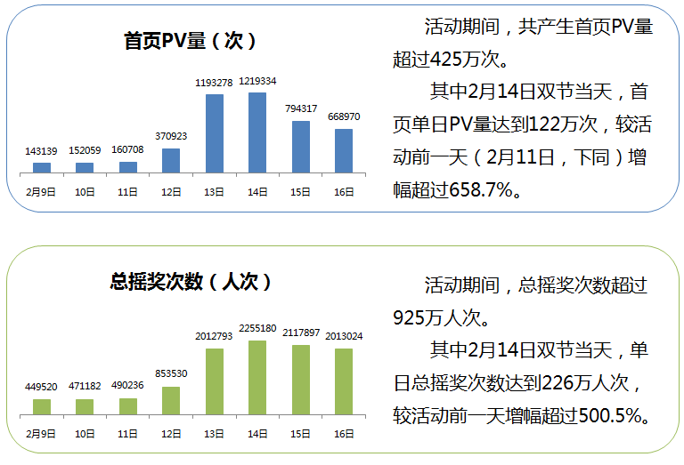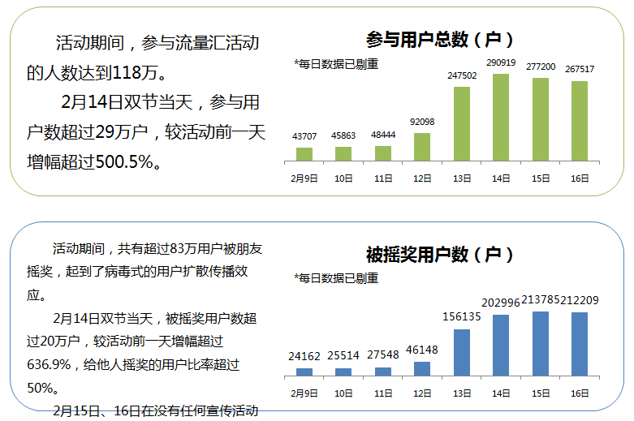
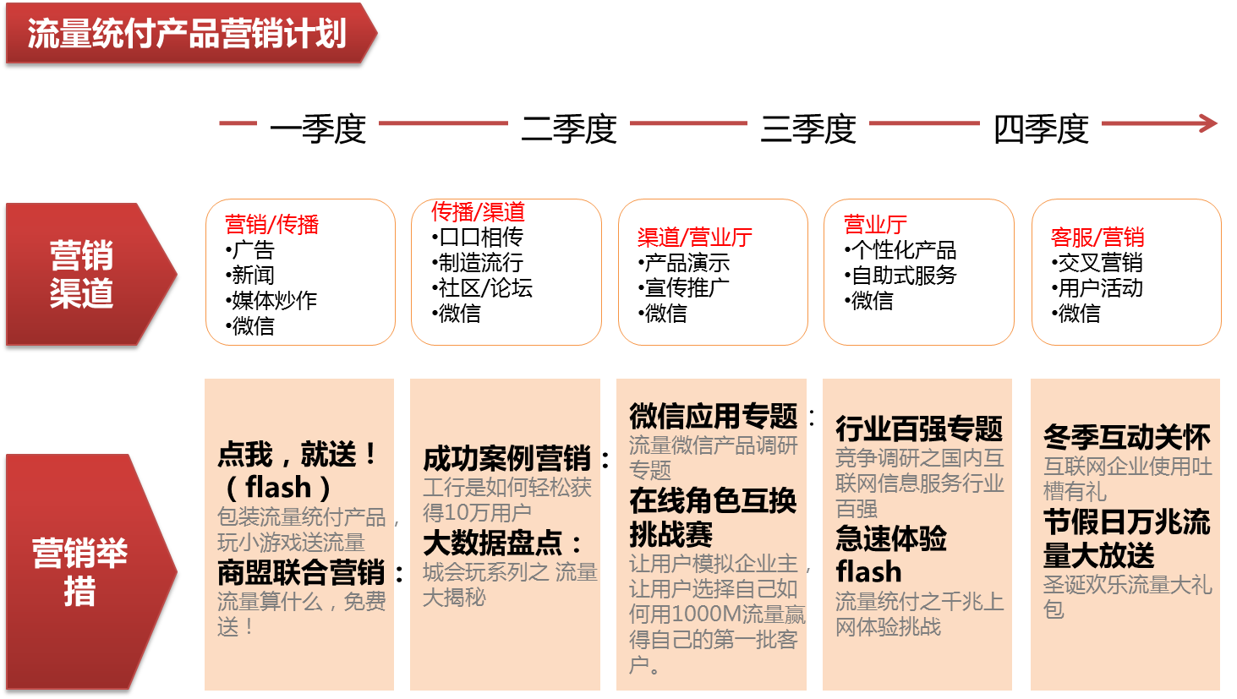

营销推广策划
以扩大业务规模和用户活性为目的，策划在线上和线下渠道的推广方案。
卓望案例：北京移动发烧友俱乐部运营项目
线上线下的用户活动，激发了用户参与增值业务产品的热情，拓宽了与客户接触的渠道。
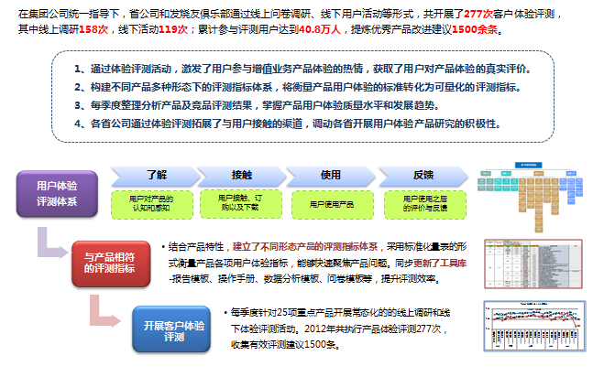

卓望案例:河南店员积分项目微信公众号精细化内容运营

  - 说明：目前卓望为内蒙古移动、河北移动等多个省移动提供微信公众号运营服务，运营效果显著，通过线上互动形式进行精细化内容运营，投用户所好，提高活跃度
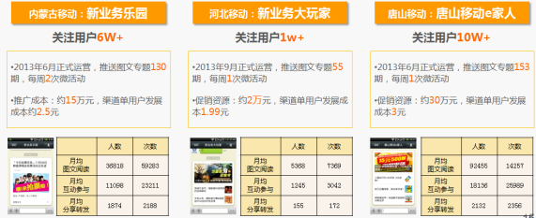
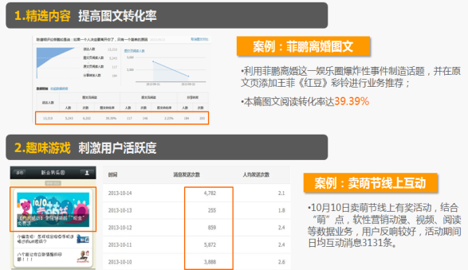
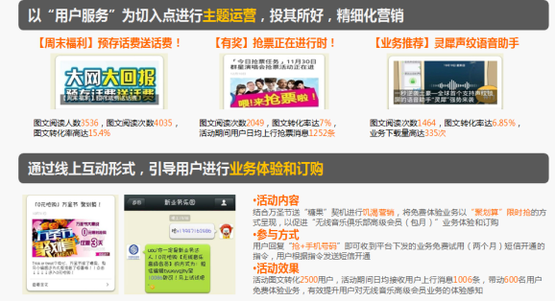

互联网业务运营支撑
业务范围：包括但不限于MM、飞信、139邮箱、灵犀、彩云、彩云通讯录、移动微博等互联网业务；
2、整体策划
（1）活动策划：根据移动提出的活动主题、目标和规则，对互联网业务进行营销活动策划。
（2）推广策划：以扩大互联网业务规模和活性为目的，策划在移动自有和互联网渠道上的推广方案。
卓望案例：河南店员积分微信公众号运营
以微信公众号为入口，进行圈子营销；推出有奖调研、微信红包刺激活跃与朋友圈转发，运营效果良好，快速聚集订阅用户。
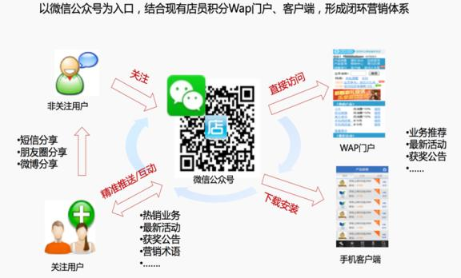
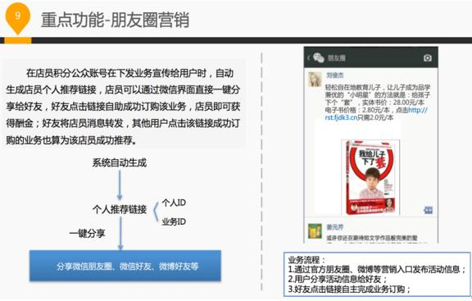

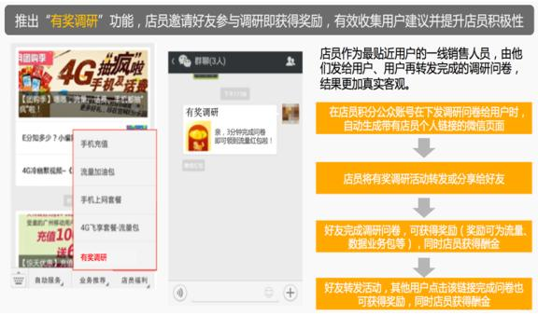
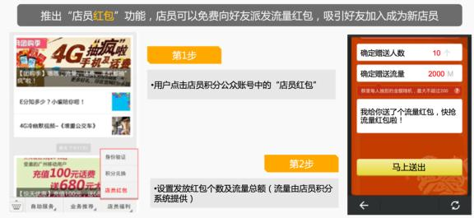

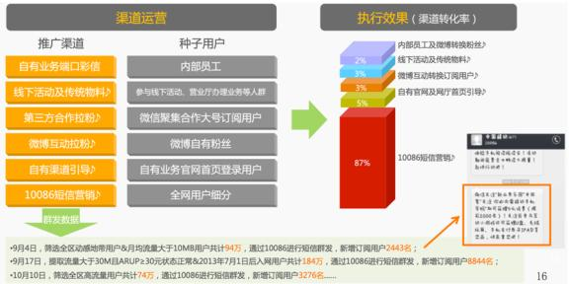

分析支撑
（1）常态化分析：制定常态化分析工作制度，并执行分析工作，按时提交分析报告。
1）、量收分析：互联网业务使用用户数、付费用户数、收入（结算前及结算后）、流量贡献变化趋势及构成情况，以及全国情况及排名；
2）、活性分析：互联网业务产品活性（如：产品用户活性）、活性分布（如：尝试性、跳跃性、持续型等）及用户ARPU值、人均流量贡献等情况；
3）、留存分析：各业务的新增/活跃变化情况、用户留存（业务在网时长分布情况）
4）、健康度分析：各业务的投诉类型分布、涉及的产品及合作伙伴分析；
5）、分公司分析:各分公司业务发展情况、排名变化、优秀运营措施级效果等。
（2）专题分析：根据分析需求制定分析方案、梳理数据来源并提取所需数据，完成分析报告，包含但不限于：收入异常分析、投诉异常分析、业务量异常变化分析等、业务异常退订分析等。
良好的数据业务产品运营，离不开运营分析。运营分析部分可根据运营目标建立指标模型，关注重点、追踪异常，量化关键指标的提升效果。建立常规分析框架，除体现监控之外，还有体现出对优化、营销推广效果的评估反馈，点出具有独立平台支撑。
以下分析框架以音乐产品为例：
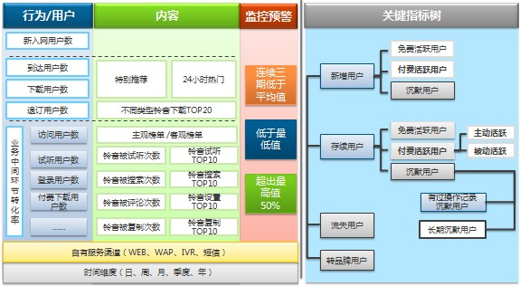

卓望案例：MM全网运营支撑数据分析
通过全流程的数据分析工作，规范化的数据分析流程，建立日常通报处理流程机制；以运营分析全视图, 实现精细化运营分析，并把分析结果转化为商业价值。

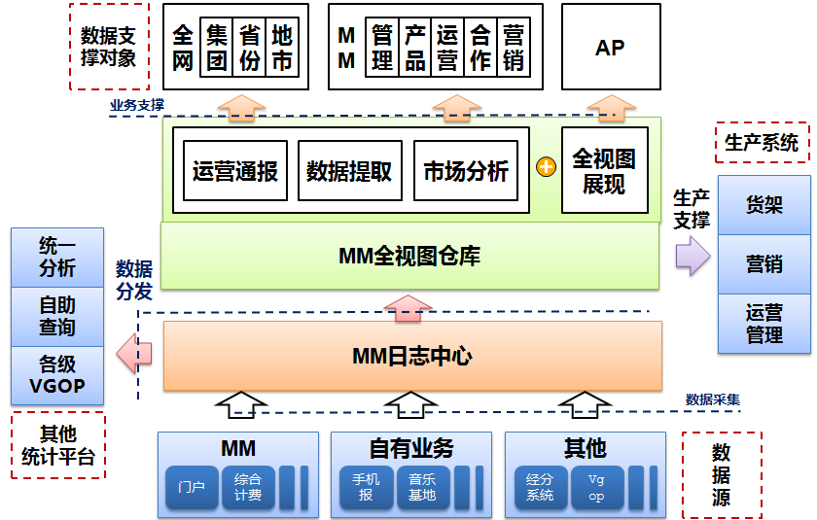
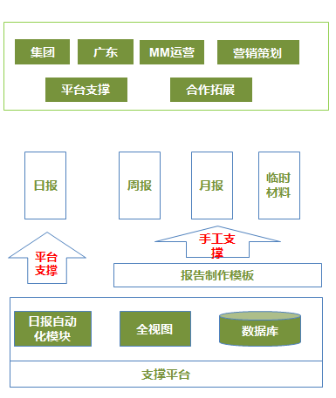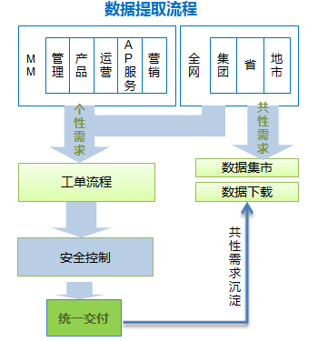

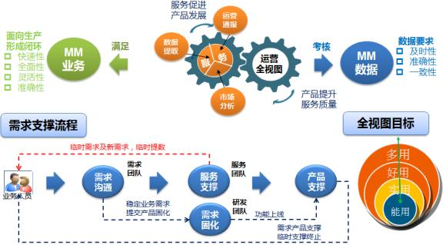
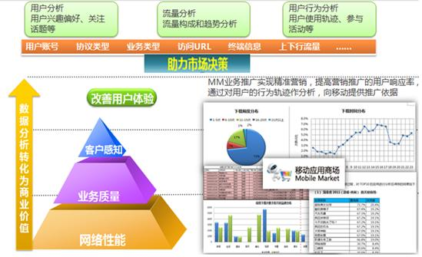

4、运营支撑
（1）活动支撑：根据活动策划方案，完成活动上线、开展、监控，并对活动开展效果进行跟踪分析，提出优化建议。
卓望将建立运营标准工作流程，并在标准流程化运营中做到两个优化:
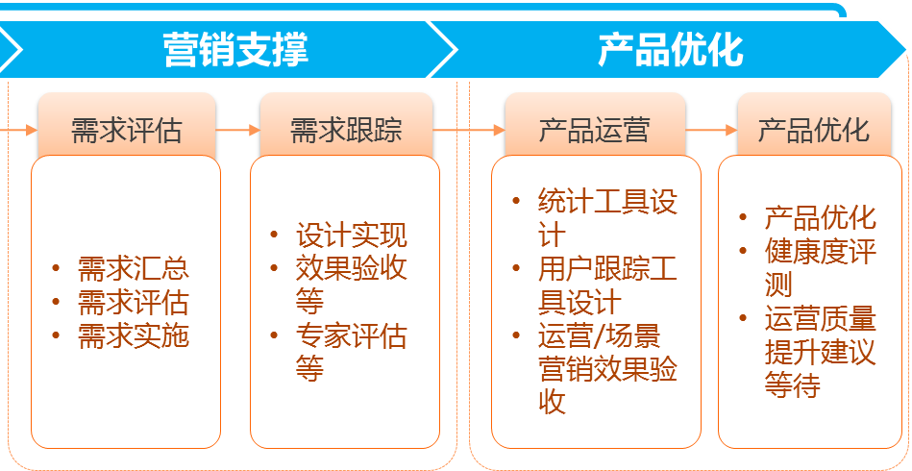
- 优化运营管理
- 构建活动方案实施问题库与问题库的管理；
- 建立活动方案内容库，和大数据分析模板；
- 建立完善的活动方案运营评估标准及流程制度。
- 优化跟踪实施
- 跟踪活动方案优化的执行结果，确保方案实施运营质量；
定期分析和总结主流产品以及竞争产品的优势，对运营不足的方面，积极提出优化建议和优化需求，分别纳入下期方案中加以实现，不断缩短与标杆的差距。
卓望案例：通过线下活动，对营销活动开展效果进行跟踪分析，提出优化建议。
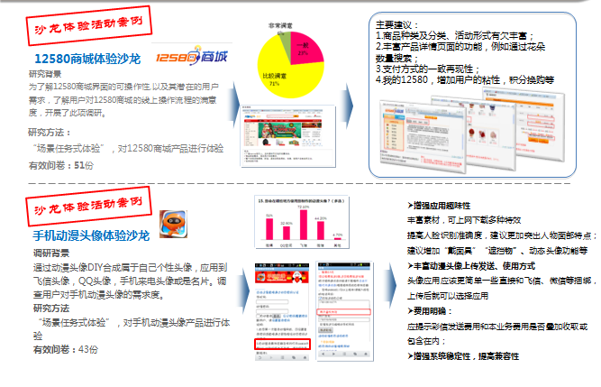
（2）运营支撑：根据互联网业务运营工作要求，对各互联网业务结合热点内容进行相应的内容收集/编辑（如按月提供MM热门应用推荐月刊）、内容运营及营销活动策划等工作。
互联网业务产品存在内容的不同属性，分析用户的内容需求，合理的展现与推荐规则，实现用户需求与热点内容之间更准确的匹配，基于运营分析对内容、需求、规则持续优化。
内容运营管理还包括制定内容展示原则、提出板块内容调整的策略和建议等基础管理工作，同时包括配合营销活动和社会热点推荐。标识内容的不同属性，分析用户的内容需求，合理的展现与推荐规则，实现用户需求与内容之间更准确的匹配，基于运营分析对内容、需求、规则持续优化。
卓望案例：彩铃业务内容管理及营销辅助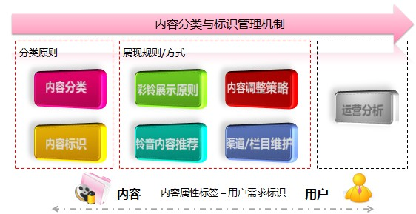
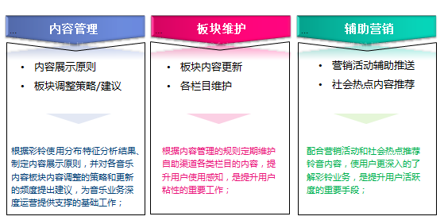
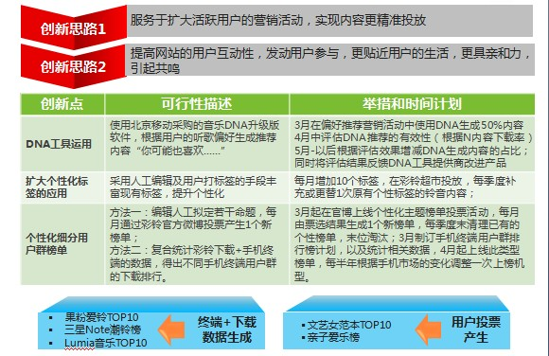

（3）内容支撑：结合热点节假、最新热门话题及应用等，每周收集/编辑不低于500条相关热点内容，并定期开展热点内容运营，促进用户活跃。
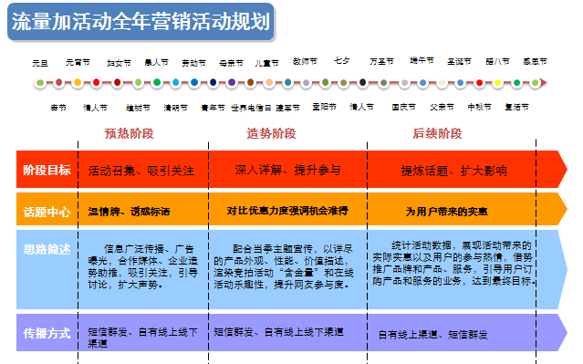

6、移动互联网信息收集
（1）每周舆情信息收集：包括但不限于收集整理当期移动互联网舆情信息，根据相关要求按周提供；
（2）每周精品应用动态监测：包括但不限于收集整理当期精品应用（工具类、游戏类等APP）。

7、互联网渠道拓展支撑
（1）拓展新型互联网合作渠道，如360手机助手、91手机助手等应用商店类互联网渠道；
（2）新型互联网渠道商务合作模式研究；
（3）通过新拓展互联网渠道对互联网业务规模及活性提升。
为确保开展有效的联合运营营销工作，为提升联合运营营销服务支撑效率，卓望将单独建立营销的分析模板，提高后台数据能力。围绕数据模板，营销统计分析、专项数据挖掘、用户行为研究、行业分析等方面进行全方位营销数据分析，根据营销管理报表将通过定性和定量综合方式，进行联合运营效果分析，按月提交分析报告，为下一步联合营销和产品销售提供依据。
卓望案例：山东流量汇线上营销活动
在自有互联网渠道投放活动广告，利用圈子营销、病毒性传播配合精准推送，活动进行期间，吸引大量用户参与活动，效果显著。
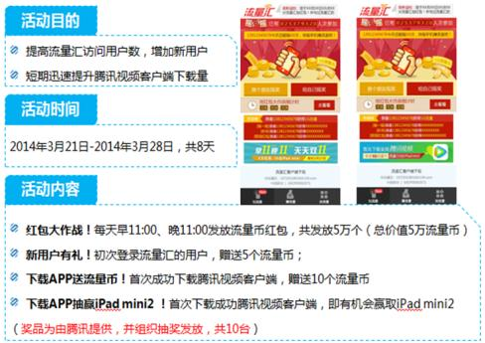

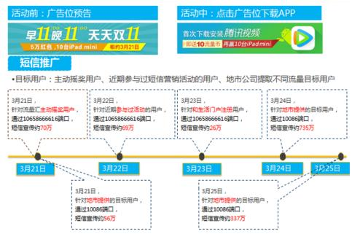
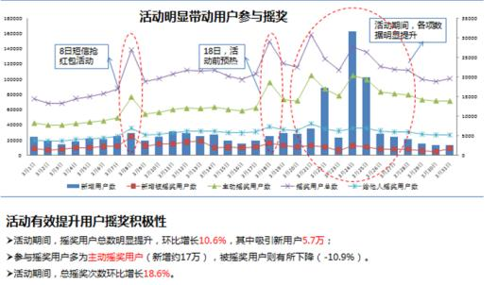
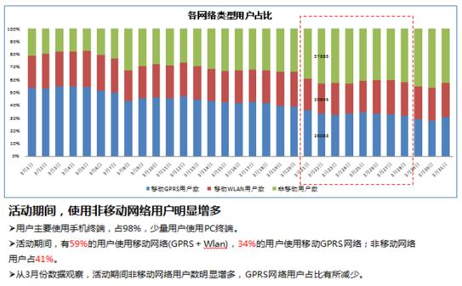

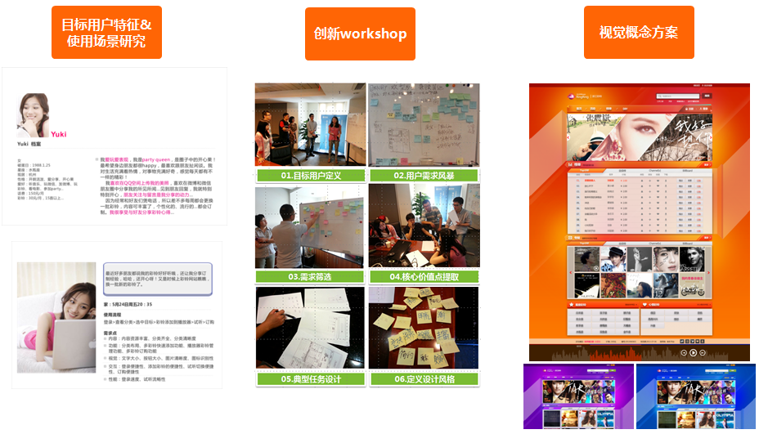

营销活动运营支撑
服务内容概括：根据移动提出的活动主题、目标和规则，策划各业务全民活动策划方案。以扩大业务用户规模和业务办理量为目的，重点结合全年节假日热点营销契机。创新营销玩法。提升重点业务营销效果。根据活动策划方案，完成活动的上线、开展、监控，并对活动开展效果进行跟踪分析，提出优化建议。
工作内容：
1、日常营销活动策划支撑：策划保障完成16年四阶活动主题，提供基于提升重点业务用户规模及收入季度活动方案，精准运营时机提升包月用户的粘性和活性。
  - 卓望将结合时效性热点和产品优势,包装并策划能提升品牌影响力的事件和活动，用时效性话题抓住客户或用户，开始内容运营；通过时效性内容运营，把营销活动、产品推广等和节日或热点事件进行结合，抓住客户眼球，带动业务点播内容收入。

2、热点活动营销支撑：借势16年热点事件及内容，开展内容运营，完成有阶段性的热点内容活动营销活动支撑，带动业务点播内容收入。
卓望在进行热点活动营销支撑，借热点事作开展内容运营的同时，会注意以下方式：
- 推送渠道的选择：
  - 优先考虑渠道是否覆盖推送对象
  - 推送内容的时效性
  - 选择依据:
- 过往的推送数据，使用过什么样的渠道，各个渠道的到达率与转化率如何
- 竞品选择的渠道
- 用户兴趣点所涉及的渠道
- 推送的内容：
- 贴近受众心理，迎合良性感受，或者打击不良感受，或二者兼顾
- 位置的选择
- 简单有趣，朗朗上口
- 符合场景
- 文案编辑标准：
  - 了解受众
  - 了解产品和活动，明白产品的突击点（用户的需求满足核心点），以及能提供什么
  - 准确表达（文案是干嘛的？活动文案的活动详情。产品介绍文案的产品功能，特色特点）
  - 画龙点睛（活动的价值何在，产品的独特点或者最优点）
- 推送消息的分析，分析结论包含：
  - 渠道的质量
  - 通过各个渠道下发的推送，有多少达到了用户
  - 用户对待推送的态度如何？有多少用户打开、阅读了推送的内容
  - 在接收、查看的用户中，有多少人来到了网站或者产品中对应的landing pages
  - 最后又有多少用户完成了我们期望的转化
  - 对待这些数据，我们有哪些经验和教训，后续应当如何改进、提高、保持、落实到具体的事情中
- 推送过程中注意：避免用户打扰（推送频率、保证质量）
- 内容推荐：
  - 话题动态推荐新近发生的有关关注话题的动态
  - 热点内容通过发现推荐（编辑推荐+热度）
  - 优质内容app推送呈现给用户
  - 官微、微信、自媒体等新媒体的转发
  - 自身的数据分析

3、活动推广实施支撑：依托省公司业务平台及地市一线渠道，借助微信，微博的互联网渠道，完成保障营销活动推广，提升活动用户触点。
  - 在依托省公司业务平台及地市一线渠道，借助微信，微博的互联网渠道进行活动推广实施支撑过程中，同时注意：
- 先定位：根据要进行活动运营的品牌自身的特点、受众、调性来定义所要进行运营的内容特点、受众调和性。
- 快速测试，取得反馈:快速地测试用户对内容的喜欢程度、兴趣程度。
- 与内容消费者保持互动。
4、活动效果分析支撑：定期完成营销活动反馈报告，用户分析，数据沉淀，有效利用营销数据完成业务用户二次营销及看护。

营销监控与评估
从用户、渠道、活动、产品、时机等多个方面的分析评估能力。

营销效果评估

（3）活动执行监测：每月结合活动数据，通过地市用户调研、重点渠道暗访等方式，针对各地市的活动执行情况进行调研，并形成调研报告输出。

（4）支撑运营全流程效果评估。
运营策略落地应用后的效果跟踪，主要包括：对于模型的稳定性要结合新的数据来验证，要考虑如何区分模型和运营的实际效果，如何设置对照组，如何进行客观公正公平的评价（包括模型效果的评价和运营效果的评价等）；
10、
5、整合营销活动用户留存率、生命周期、渠道分析：
（1）参与营销活动用户的留存率分析支撑：参与季度营销活动用户的当月、次月及后续月份留存率分析及各业务留存率的横向比较分析；
（2）参与营销活动用户的平均生命周期分析支撑：A 分业务的平均生命贡献周期分析； B 单月业务的平均生命周期贡献分析； C 模块捆绑用户的平均生命周期贡献分析；
（3）参与营销活动用户的办理方式分析支撑：每月完成短信办理、 BOSS办理及其他渠道办理方式比例分析。

营销活动预警
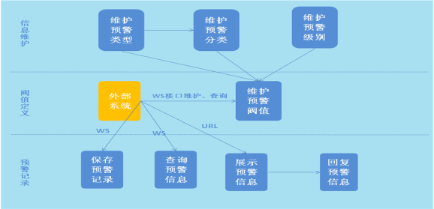
每个模块对应的功能列表如下：
模块 | 功能说明
维护预警类型 | 提供预警类型信息维护，增删改预警类型，如KPI、产品等。
维护预警分类 | 提供某个预警类型下的预警分类信息维护，增删改预警分类，如产品类型下分为用户规模预警、收入预警等
维护预警级别 | 提供预警级别的维护功能。
维护预警阀值 | 通过对不同的预警类型，不同的子系统提供相关的配置界面。对存在的阀值信息，可以进行查询、删除、修改操作。
保存预警记录 | 提供保存预警记录的WS接口。
查询预警记录 | 提供查询预警记录的WS接口。
展示预警信息 | 提供预警信息的展示页面，可以展示某个类型的全部预警信息，也可以按某个业务标识（如营销活动）展示该标识对应的预警信息。
回复预警信息 | 用户在查看告警信息后，可以对告警信息进行回复，回复支持多次回复。并显示已经回复的信息。

营销执行监控
营销执行监控输出为实时的营销活动信息数据，供相关人员及时掌握营销的开展情况。营销人员可从累计、本月、上月、今年、去年等多个维度查看自己开展的营销活动的数据的完成情况，并可以动态图形的形式查看其开展的营销活动的活动类型的分布及在各宣传渠道的占比情况。
支撑对营销活动按照营销活动名称、活动状态、驱动类型、宣传渠道、策划时间进行多维查询和展现。
展现内容包括：营销活动名称、驱动类型、活动状态、目标客户数、接触客户数、全体客户办理及参与数、目标客户办理及参与数、成功率、完成率、覆盖率。

活动状态监控
该功能是用来查询所有营销活动的状态，对其进行监控，同时可以对营销活动进行完成和中止操作。支撑按照营销案的名称、营销活动名称、活动状态、策划人、地市、起止时间及审批结果的多维度的组合查询。对于查询选定的营销活动，可通过图形化的形式查看该营销活动具体所属的阶段。
- 进度查询：
  - 点击查询结果列表中进度查询列的进度查询按钮，弹出进度查询对话框，如下图所示：
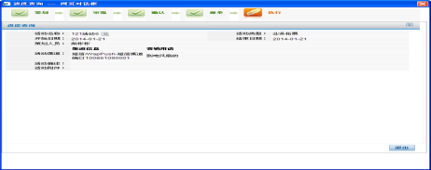
  - 点击对话框上方的流程图标，可查看对应流程下的进度信息，如下图所示：
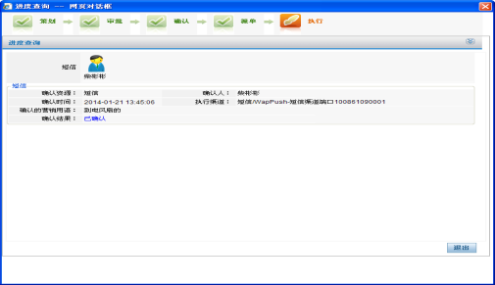

营销监控评估

功能描述
查看通过组建标签从而创建的营销活动，其总体评估情况。从用户、渠道、活动、产品、时机等多个方面的分析评估能力。

功能实现
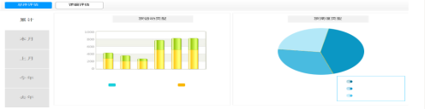
功能描述：
- 点击营销评估，默认进去总体评估页面；
- 默认展示所有累计的按活动类型展示的活动数量（柱状图），和按渠道类型展示的活动数量（饼图）；
- 点击本月、上月、本年、去年可展示按选中时间段展示的柱状图和饼图。

营销效果分析

功能描述
根据查询条件查看通过创建营销活动的评估结果，包括截止到评估日期以及其对应评估指标。

功能实现
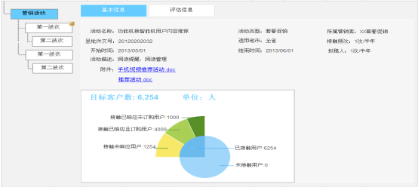

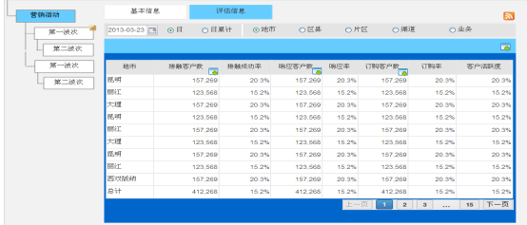
页面操作描述：
1、点击进入营销活动详细评估页面，输入活动名称(模糊查询)，活动类型(维表_营销活动类型)，活动开始时间，活动结束时间，关键字(营销活动描述中模糊匹配)，适用属地公司(维表_分公司)，点击查询，在查询条件下方表格内显示符合条件的结果列表；
2、列表中的显示项为：营销活动名称、营销活动类型、目标客户数、接触客户数、接触成功率、响应客户数、响应率、订购客户数、订购率、客户活跃度，其中接触客户数、响应客户数、订购客户数、客户活跃度支持点击排序；
3、点击营销活动名称，弹出营销活动的基本信息和评估信息展示页面；
4、基本信息页面展示活动名称、活动类型、所属营销案、适用地市、开始时间、结束时间、活动描述，下方显示已接触用户数和未接触用户数（目标客户数-接触用户数）的构成饼图，其中接触用户数展示响应已订购用户数、响应未订购用户数和未响应用户数的构成情况；
5、点击评估信息TAB页，页面展示日期选择控件、地市、渠道的单选按钮，选择日期时，下方表格展示截止选中日期的营销活动的接触客户数、接触成功率、响应客户数、响应率、订购客户数、订购率、客户活跃度，其中接触客户数、响应客户数、订购客户数、客户活跃度支持点击排序；
6、点击地市或者渠道，下方表格显示按地市或者渠道分组展示的指标数据情况（同5）；

精准营销培训

标签应用推广
对标签规则、标签库使用方法等撰写准确、完整、清晰的说明文档，并安排相关培训，引导相关部门更多得使用标签数据来指导生产运营；
通过需求分析、方案编写，协助进行标签、模型在VGOP/FOS等系统的实现；
通过数据整理能力和数据可视化技术，协助进行分析结果展示及向各生产系统输出等；
对分公司、运营人员标签应用情况进行日常跟踪和分析，按月完成分析报告；根据运营工作需求，支撑运营人员开展专题分析，并撰写专题分析报告。

输出物：

营销监控报告
精细化营销名单
精确营销分公司培训材料

+++++++++++++++++++++++++++++++++

项目方案完整性与可实施性

项目完整，高度符合生产运营规划，满足市场运营需求得优（8-10分），项目完整能基本满足市场运营需求得中（3-7分），内容有遗漏，和生产运营规划有出突为弱（0-2分）。

项目整体规划

项目整体规划完成无误，思路清晰缜密得优（8-10分），项目规划完整，内容一般得中（3-7分），项目规划有遗漏为弱（0-2分）。

项目实施步骤与过程管控

项目按时、高质量进行推进得优（11-15分），项目按时推进，但质量一般得中（6-10分），项目未能按时、按质量推进为弱（0-5分）

4.4 项目实施应用案例

以“4G和家宽”为例，模拟项目实施方案

项目高度符合云南移动精准营销规划思路，满足运营需求得优（15-20分），项目实施过程有不影响市场运营的失误得中（7-14分），项目不完整，且实施有问题为弱（0-6分）

4.5 云南移动业务、系统及数据的熟悉程度

熟悉业务与系统，能准确判断数据的正误得优（8-10分），熟悉业务与数据，数据敏感度不高得中（3-7分），业务生疏、系统操作一般为弱（0-2分）

营销监控与优化

项目负责人

满足业务咨询或数据分析工作经验5年以上得3分，否则酌情扣分； 满足3年以上电信行业项目管理经验得2分，否则酌情扣分；

服务团队人员配备

服务承诺及服务网点联系方式

业务咨询师、数据挖掘师、数据分析师及相关其他岗位人员具备数据分析行业3年以上的工作经验，否则3类角色分别酌情扣分。

服务承诺

服务团队人员信息

网点联系方式

类似工程业绩证明

相关业绩证明文件（关键页扫描件）

近三年内有通信运营商业务应用或数据分析的支撑服务合同案例，合同金额大于100万；

2012年至今具有通信行业业务应用或数据分析（经营分析数据挖掘）的支撑服务合同案例（单个合同金额不低于100万元人民币，需提供合同关键页复印件）

4个以上得6分，2个得3分，1个得1分，没有得0分。

与通信行业的合作情况

近一年投标人与通信行业省级公司签订过服务合同的进行评估，提供评估报告结果。优（5分），中（3-4分），弱（0-2分）

技术点对点应答
(需明确应答：满足、不满足或部分满足，部分满足如实质性偏离比选文件将视为废选，且需将部分满足情况说明）
1、关键技术指标应答
序号 | 技术需求 | 需求子项 | 项目要求 | 否决项 | 供应商应答
 |  |  |  |  | （满足、不满足）
1 | 项目团队 | 为本项目配备服务专组，驻地于云南省昆明市，在合作期间至少保证3位专业支撑人员； | 服务团队的组成，团队的人数（需配置至少3人驻地） | 不满足则视为无效应答
2 | 项目团队 | 项目经理具有5年及以上运营商数据分析及业务咨询经验； | 服务团队的组成，团队的人数（需配置至少3人驻地） | 不满足则视为无效应答
3 | 项目团队 | 建立支撑团队，涵盖业务咨询师、数据挖掘师、数据分析师三种人员，且从事相关工作经验不低于3年； | 服务团队的组成，团队的人数（需配置至少3人驻地） | 不满足则视为无效应答
4 | 项目团队 | 在本地有常驻办公点，提供本地化人员支持。 | 服务团队的组成，团队的人数（需配置至少3人驻地） | 不满足则视为无效应答
5 | 辅助规划 | 根据公司市场发展策略，协助制定大数据对内精准营销运营方案，重点制定“巩固4G优势、助力家宽发展”的各细项工作开展的详细计划和实施方案。 | 是否能按要求满足甲方紧急需求 | 不满足则视为无效应答
6 | 辅助规划 | 为促进营销和服务时机捕获能力，加强触点传播能力，提升精准营销工作效率，辅助规划精细化能力建设方案，建立精准传播运营体系。 | 是否能按要求满足甲方紧急需求 | 不满足则视为无效应答
7 | 专题分析 | 针对今年工作重点“4G和家宽”开展专题分析，及时发现运营中出现的问题，并制定针对性的解决方案。 | 是否能按要求满足甲方紧急需求 | 不满足则视为无效应答
8 | 专题分析 | 设计“目标客户+目标产品+营销时机”的三维营销场景，借助挖掘模型的精准定位及时捕获网络、实时位置等营销机会。 | 是否能按要求满足甲方紧急需求 | 不满足则视为无效应答
9 | 专题分析 | 应对突发事件和领导关注事件，开展专题分析，及时响应运营过程中出现的问题，提出应用流程优化方案。 | 是否能按要求满足甲方紧急需求 | 不满足则视为无效应答
10 | 营销支撑 | 协助优化、建立健全营销标准化体系，提升触点营销能力。 | 是否能按要求满足甲方紧急需求 | 不满足则视为无效应答
11 | 营销支撑 | 协助开展营销分析及策划工作，并提供分析策划方案，以及营销目标用户清单。 | 是否能按要求满足甲方紧急需求 | 不满足则视为无效应答
12 | 营销支撑 | 协助开展营销监控工作和营销评估优化工作，全面保障线上线下触点营销执行到位。 | 是否能按要求满足甲方紧急需求 | 不满足则视为无效应答
13 | 营销支撑 | 开展大数据及精确营销培训，帮助分公司提高精确营销认识，推进系统平台和工具的应用，提高生产力。 | 是否能按要求满足甲方紧急需求 | 不满足则视为无效应答
14 | 实施保障 | 项目周期为2016年4-2017年3月，需要制定项目详细实施计划，协助项目有序开展 | 是否能按要求满足甲方紧急需求 | 不满足则视为无效应答
15 | 实施保障 | 具有咨询服务质量监督和风险保障机制及相关方法论，以及沟通协调机制，控制项目风险 | 是否能按要求满足甲方紧急需求 | 不满足则视为无效应答

技术偏离表
技术条款偏离表

投标人名称：卓望数码技术（深圳）有限公司 招标编号：
序号 | 技术条款 | 招标文件条目号 | 招标条款 | 投标条款 | 偏离 | 说明

法定代表人或其委托代理人：（签字）

_________年_________月_______日
注：
1、投标人应对“技术规范”逐条做出点对点应答。
2、对于加*的实质性相应条款，必须逐条应答“满足”，不得出现“不满足”、“部分满足”、“明白”、“理解”等词语。若出现正偏离情况，在合同签署过程中将按照应答情况予以修订。
3、对于非实质性相应条款，若出现与招标文件要求有偏离的条目，除逐条应答外，还应填写此“技术条款偏离表”以使招标人全面了解投标人的服务承诺。
4、若技术条款无偏离，则此表填写“无”。
5、若不填写该表，则表示完全满足技术规格条款的要求。
6、《技术条款偏离表》与技术条款点对点应答内容不一致的，以《技术条款偏离表》应答为准。
7. 《技术条款偏离表》中加*关键指标负偏离超过招标文件要求的，招标人将否决投标人投标。

其他技术证明文件

